Università degli Studi di Napoli Federico II
Scuola Politecnica e delle Scienze di Base
Dipartimento di Ingegneria Elettrica e Tecnologie dell’Informazione
Corso di Laurea Magistrale in Ingegneria Informatica


Elaborato di Networks and Cloud Infrastructures
Prof. Giorgio Ventre
a.a. 2023-24

Studenti:
Migliaccio Luca – M63/1573
Migliuolo Mario – M63/1617

Indice

Capitolo 1: Analisi del Problema 3
1.1 Introduzione al Problema 3
1.2 DoS – Denial of Service 3
1.3 Obiettivi del Progetto 3
Capitolo 2: Preparazione dell’ambiente 4
2.1 Configurazione della VM 4
2.2 Installazione di Mininet 4
Capitolo 3: Progettazione della Topologia di Rete 4
3.1 Definizione della Topologia e Architettura di Rete 4
3.2 Script Topologia 6
3.3 Script Controller 8
Capitolo 4: Generazione ed Analisi del Traffico 11
4.1 Configurazione Host lato Server 11
4.2 Generazione/Invio del Traffico lato Client 12
4.3 Analisi del Traffico (senza mitigazione) 13
Capitolo 5: Tecniche per la Mitigazione degli Attacchi 15
5.1 Topologia 1: soluzione 15
5.1.1 Modifiche controller 16
5.1.2 Mitigazione dell’attacco 20
5.2 Topologia 2: soluzioni 23
5.2.1 Script topologia 24
5.2.2 Soluzione 1 – Estensione alla nuova topologia 25
5.2.3 Soluzione 1 – Introduzione alla generazione di traffico variabile 28
5.2.4 Soluzione 2 – Approccio Dinamico 31
5.2.5 Soluzione 2 – Esecuzione con traffico costante 32
5.2.6 Soluzione 2 – Esecuzione con traffico variabile 36
5.2.7 Soluzione 2 – Rimozione Link S1-S3 41
5.2.8 Soluzione Alternativa – Blocco dell’indirizzo IP 44
5.2.9 Soluzione Alternativa – Esecuzione con traffico variabile 47
Conclusioni & Considerazioni 50
Approcci alternativi 51
Riferimenti 51

Capitolo 1: Analisi del Problema
In questo capitolo si affronterà il problema critico della sicurezza di rete, evidenziando la necessità di un sistema robusto di monitoraggio e mitigazione degli attacchi Denial of Service – DoS. Successivamente, si definiranno gli obiettivi principali del progetto, delineando le sfide e le aspettative da affrontare durante l'implementazione del sistema SDN Firewall.

1.1 Introduzione al Problema
La sicurezza di rete è una preoccupazione primaria in un ambiente informatico sempre più interconnesso e vulnerabile agli attacchi informatici. Tra le minacce più comuni, gli attacchi DoS si distinguono per la loro capacità di sovraccaricare i dispositivi di rete o i servizi online, compromettendo la disponibilità e il funzionamento regolare dei servizi. Tali attacchi possono essere perpetrati da singoli attaccanti o da reti di dispositivi compromessi, comportando perdite finanziarie, danni all'immagine aziendale e interruzioni dei servizi critici.
La complessità e la scala degli attacchi DoS richiedono un sistema di difesa avanzato in grado di rilevare tempestivamente le anomalie nel traffico di rete e di intraprendere azioni correttive per mitigare l'impatto negativo sugli utenti legittimi. In questo contesto, l'adozione di tecnologie di rete definibili dal software (SDN) offre un approccio innovativo alla sicurezza di rete, consentendo una gestione centralizzata e dinamica delle risorse di rete e delle politiche di sicurezza.

1.2 DoS – Denial of Service
Un attacco Denial-of-Service (DoS) nelle reti OpenFlow SDN comporta un sovraccarico delle risorse di calcolo o di rete tale da impedire a uno switch di inoltrare i pacchetti come previsto. Un attacco riuscito comporta l'invio di un gran numero di pacchetti allo switch, eventualmente istanziando nuovi flussi.

1.3 Obiettivi del Progetto
Il presente progetto mira a sviluppare un sistema SDN Firewall che abbia come obiettivo primario la protezione della rete da attacchi DoS. Gli obiettivi principali del progetto includono:
- Monitoraggio del Traffico: Implementare un sistema di monitoraggio del traffico di rete in grado di rilevare pattern anomali e segnalare potenziali attacchi DoS.
- Mitigazione degli Attacchi: Progettare e implementare un meccanismo di mitigazione automatica degli attacchi DoS, che possa identificare e bloccare il traffico dannoso per preservare la disponibilità dei servizi di rete.
- Valutazione delle Prestazioni di Rete: Condurre un'analisi delle prestazioni di rete al fine di valutare l'efficacia delle soluzioni implementate e identificare eventuali aree di miglioramento.
Attraverso la realizzazione di tali obiettivi, ci si propone di fornire una soluzione efficace e scalabile per proteggere le reti da attacchi DoS, garantendo al contempo la continuità operativa e la sicurezza dei servizi di rete.

Capitolo 2: Preparazione dell’ambiente

2.1 Configurazione della VM
Per la parte di setup è stato necessario creare una VM Ubuntu. In particolare, è stata utilizzata la versione Ubuntu 22, tramite Virtualbox. Successivamente, sono stati installati i pacchetti necessari alla realizzazione del progetto eseguendo i seguenti comandi:
- sudo apt install vim
- sudo apt install git
- sudo apt install python3-pip
- sudo pip install ryu
- sudo apt install d-itg
- sudo apt install nload

2.2 Installazione di Mininet
Mininet è un emulatore leggero basato su virtualizzazione e contenitori che permette di riprodurre reti virtuali con topologie arbitrarie:
- requisiti hardware modesti, avvio veloce, centinaia di nodi
- strumento a riga di comando, CLI, semplice API Python
Mininet consente lo sviluppo di SDN su qualsiasi laptop o PC e i progetti SDN possono spostarsi senza problemi tra Mininet (consentendo uno sviluppo economico e semplificato) e l'hardware reale che funziona a velocità di linea nelle distribuzioni live.
Gli script Python possono essere utilizzati per orchestrare un esperimento
- Definizione della topologia di rete
- Eventi da attivare nei nodi della rete (ad esempio l'esecuzione di un programma)
Installazione di Mininet VM: il modo più semplice per installare Mininet
- Scaricare e installare sul proprio PC uno degli hypervisor disponibili (ad esempio, VirtualBox o KVM).
- Scaricare l'immagine della macchina virtuale Mininet preinstallata.
- Importare l'immagine della macchina virtuale nell'hypervisor selezionato

Capitolo 3: Progettazione della Topologia di Rete

3.1 Definizione della Topologia e Architettura di Rete
- Data Plane: È composto da switch e host. La funzione principale del data plane è inoltrare i pacchetti di rete basati sulle regole di inoltro configurate dal controller. Gli switch in questo piano gestiscono la trasmissione dei pacchetti tra host e switch secondo le tabelle di forwarding.
- Control Plane: È rappresentato dal controller (c0). Il controller è responsabile della gestione delle tabelle di inoltro sugli switch e dell'implementazione della logica di rete. In questa topologia, c0 è un controller remoto che comunica con gli switch per definire come i pacchetti devono essere inoltrati.
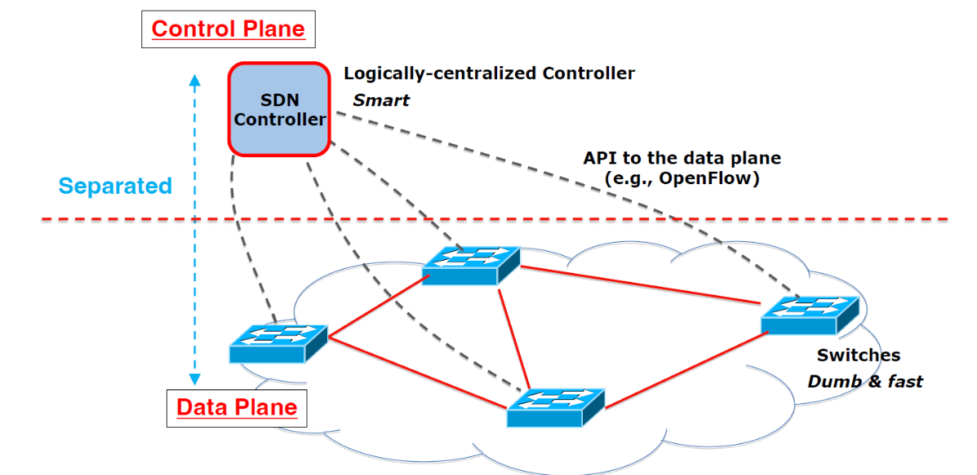

La topologia di rete in questione mostra una configurazione di dispositivi e collegamenti in cui l'host H1 è un attaccante che tenta di effettuare un attacco Denial of Service (DoS). La topologia comprende i seguenti componenti:
- Host (H):
  - H1: è l'attaccante ed ha l'obiettivo di effettuare un attacco DoS.
  - H2: è un host regolare che si collega allo switch S2.
  - H3: è un host regolare che si collega allo switch S4.
- Switch (S):
  - S1: collegato a H1.
  - S2: collegato a H2.
  - S3: collegato a S1, S2 e S4 (questo switch funge da nodo centrale di connessione).
  - S4: collegato a S3 e H3.
- Controller (C):
  - Il controller C gestisce l'intera rete, configurando e monitorando gli switch per instradare correttamente il traffico.
Nella descrizione della topologia, sono presenti anche i collegamenti tra i componenti. In particolare, abbiamo:
- link H1 - S1
- link H2 - S2
- link S1 - S3
- link S2 - S3
- link S3 - S4
- link S4 - H3
N.B. Tutti gli switch (S1, S2, S3, S4) sono collegati al controller (C) per il controllo e la gestione.
L'host H1, essendo l'attaccante, tenterà di generare una grande quantità di traffico verso H3 causando congestione sui collegamenti, esaurendo le risorse di rete o i buffer di memoria dei dispositivi, causando un’anomalia nel traffico dati. Viceversa, H2 genera traffico normale verso H3.
N.B. H1 genera traffico UDP, mentre H2 genera traffico TCP, entrambi hanno bitrate costante.
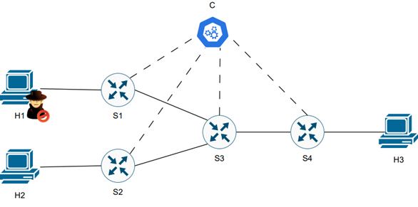

3.2 Script Topologia
Riportiamo di seguito lo script python della topologia descritta nei paragrafi precedenti:

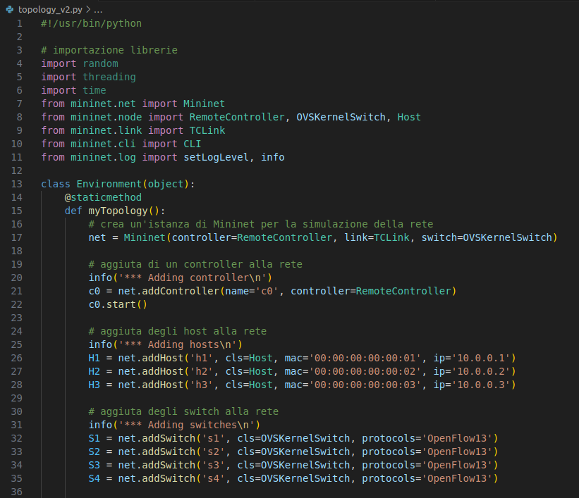

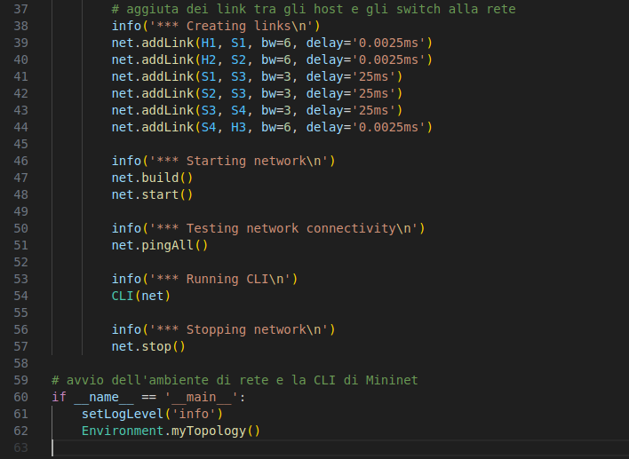
Osservazioni:
- net.addController specifichiamo il nome del controller (univoco) e la classe (controller). Per quanto riguarda la classe, specificando RemoteController possiamo eseguire il controller come un processo separato.
- net.addHost specifichiamo il nome dell’host, la classe (cls), l’indirizzo MAC (univoco) e l’indirizzo IP (univoco). Come classe abbiamo utilizzato quella di default, ovvero Host.
- net.addSwitch specifichiamo il nome dello switch, la classe (cls) ed il protocollo di controllo del flusso che lo switch supporta (in questo caso il protocollo usato è OpenFlow13).
- net.addlink specifichiamo i nodi tra cui stabilire il collegamento, la larghezza di banda (bw) e il delay, ovvero il ritardo (in ms) su quel collegamento.
- info(…) serve per stampare messaggi informativi.
- net.build( ) costruisce la topologia di rete.
- net.start( ) avvia la rete.
- net.pingAll( ) comando utilizzato per testare la connettività della rete appena realizzata, andando ad eseguire un comando ping tra tutti i nodi della rete (vedi immagine seguente).
- CLI(net) avvia la CLI (interfaccia a riga di comando – Command Line Interface) per permettere l’interazione con la rete.
- net.stop( ) ferma la rete.
- setLogLevel(‘info’) imposta il livello di log su ‘info’ per visualizzare i messaggi informativi.
- Environment.myTopology( ) crea ed avvia la topologia definita nella classe Environment.

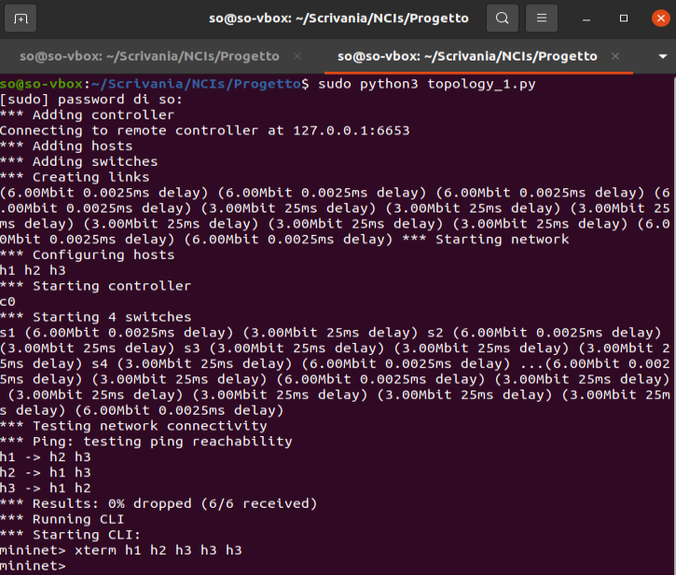

N.B. per avviare la topologia, il comando è ‘sudo python3 tipology_1.py’ (come indicato nell’immagine precedente).

3.3 Script Controller
Riportiamo di seguito lo script python del controller fornito durante il corso, ovvero senza alcuna mitigazione:
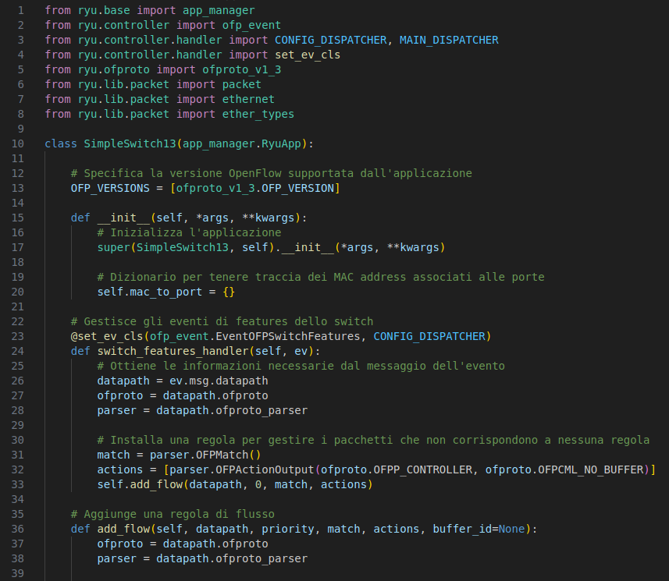
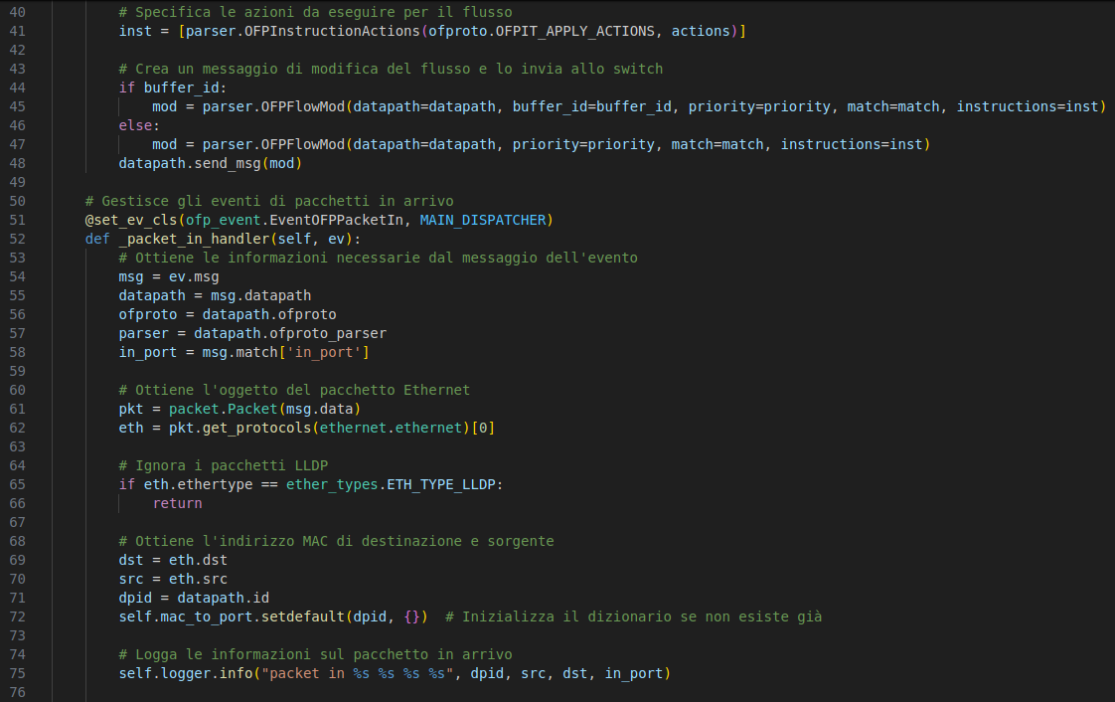
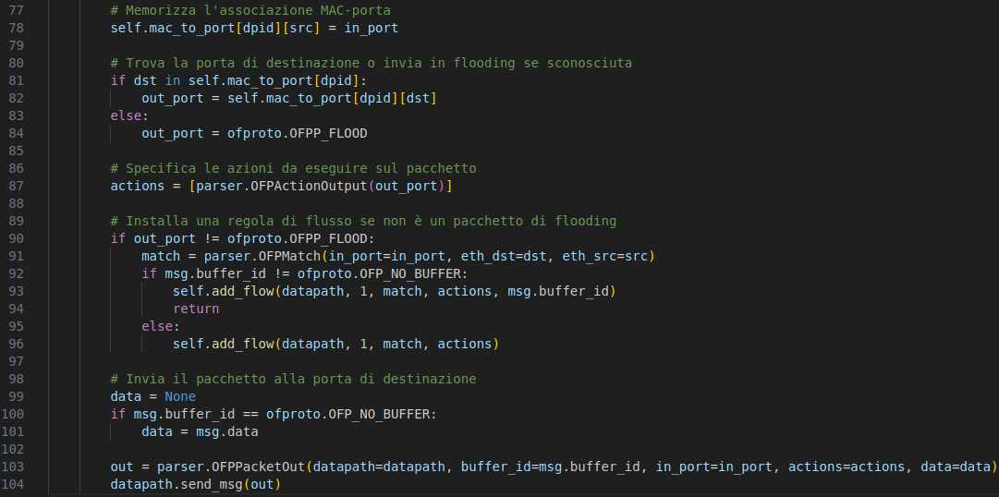
Osservazioni:
- def switch_features_handler chiamata quando lo switch invia un messaggio Features Reply. Viene utilizzata per impostare una regola di flusso di default che invia tutti i pacchetti che non corrispondono a nessuna regola al controller.
- datapath: rappresenta lo switch
- ofproto: contiene le costanti del protocollo OpenFlow
- parser: fornisce i metodi per creare messaggi OpenFlow
- match: crea una corrispondenza vuota che corrisponde a tutti i pacchetti
- actions: specifica un’azione per inviare i pacchetti al controller
- def add_flow aggiunge una regola di flusso (flow entry) allo switch con criteri di corrispondenza (come, ad esempio, una certa priorità) e azioni specificate.
- priority: priorità della regola
- buffer_id: se specificato, contiene l’ID del buffer del pacchetto da cui è stata generata la richiesta
- inst: crea un’istruzione per applicare le azioni specificate
- mod: crea un messaggio di modifica del flusso (FlowMod) e lo invia allo switch

- def _packet_in_handler è un gestore di eventi che viene chiamato quando uno switch OpenFlow invia un messaggio PacketIn al controller. Questo gestore permette al controller di gestire pacchetti che non corrispondono a nessuna regola di flusso esistente sullo switch. In particolare, gestisce i pacchetti in arrivo dagli switch, aggiorna la tabella MAC-porta, determina la porta di uscita appropriata e installa regole di flusso per gestire i pacchetti futuri con gli stessi criteri di corrispondenza. Se l'indirizzo MAC di destinazione è sconosciuto, il pacchetto viene inviato in flooding.
- in_port: è la porta di ingresso sulla quale arriva il pacchetto
- pkt: decodifica i dati del pacchetto ricevuto
- eth: estrae il protocollo Ethernet dal pacchetto
- dst e src: sono gli indirizzi MAC di destinazione e sorgente
- dpid: ID del datapath dello switch

Per avviare il controller utilizziamo il seguente comando: ‘ryu-manager controller.py’:
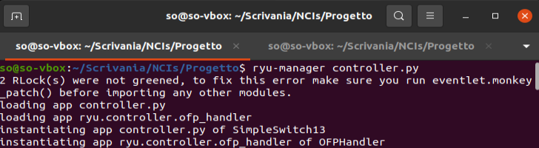

N.B. è necessario avviare prima il controller e poi, successivamente, la topologia. Questo perché nella topologia si va a creare un controller di classe RemoteController.

Capitolo 4: Generazione ed Analisi del Traffico

4.1 Configurazione Host lato Server
Per stabilire una comunicazione tra gli host all’interno della topologia, la prima cosa da fare è configurare l’host h3. Tale device viene messo in modalità server (-s), ricevendo traffico TCP e UDP, tramite il comando iperf. Andiamo ad aprire con il comando xterm h3 h3 due interfacce differenti, una per ogni host con il quale si sta comunicando.

La prima comunicazione viene aperta sulla porta 5001 (-p 5001), utilizzando il comando riportato in figura, per permettere ad h3 di ricevere il traffico dall’host h1 (di tipo UDP -u).
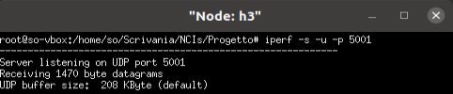

La seconda comunicazione, invece, viene aperta sulla porta 5000 (-p 5000), il cui comando è riportato nella figura seguente. Come richiesto dalla traccia, permette ad h3 di ricevere il traffico dall’host h2 (di tipo TCP).
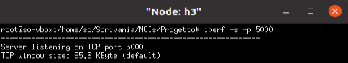

N.B. il protocollo predefinito per la seconda comunicazione è TCP, dato che -u non è specificato.

4.2 Generazione/Invio del Traffico lato Client
Per effettuare una comunicazione tra h1-h3 e h2-h3, i comandi utilizzati sono riportati di seguito:
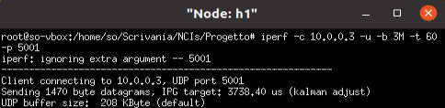

Osservazioni:
- -c 10.0.0.3: si esegue il test come client e si effettua la connessione con l’indirizzo IP 10.0.0.3
- -u: uso UDP
- -b 3M: impostata la larghezza di banda a 3 Megabit/s
- -t 60: si esegue il test per 60 secondi
- -p 5001: si usa la porta 5001 per la connessione al server
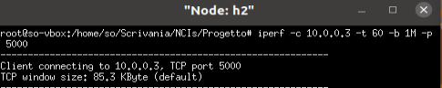

Osservazioni:
- -c 10.0.0.3: si esegue il test come client e si effettua la connessione con l’indirizzo IP 10.0.0.3
- -b 1M: impostata la larghezza di banda a 1 Megabit/s
- -t 60: si esegue il test per 60 secondi
- -p 5000: si usa la porta 5000 per la connessione al server

4.3 Analisi del Traffico (senza mitigazione)
Non avendo inserito all’interno del controller nessuna strategia di mitigazione, i risultati che sono stati visualizzati (utilizzando wireshark) sono riportati di seguito. In particolare, sono stati utilizzati differenti filtri, in maniera tale da comprendere le diverse tipologie di traffico.
Innanzitutto, abbiamo aperto un ulteriore terminale utilizzando xterm h3 e, successivamente, abbiamo eseguito il comando in figura:
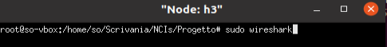

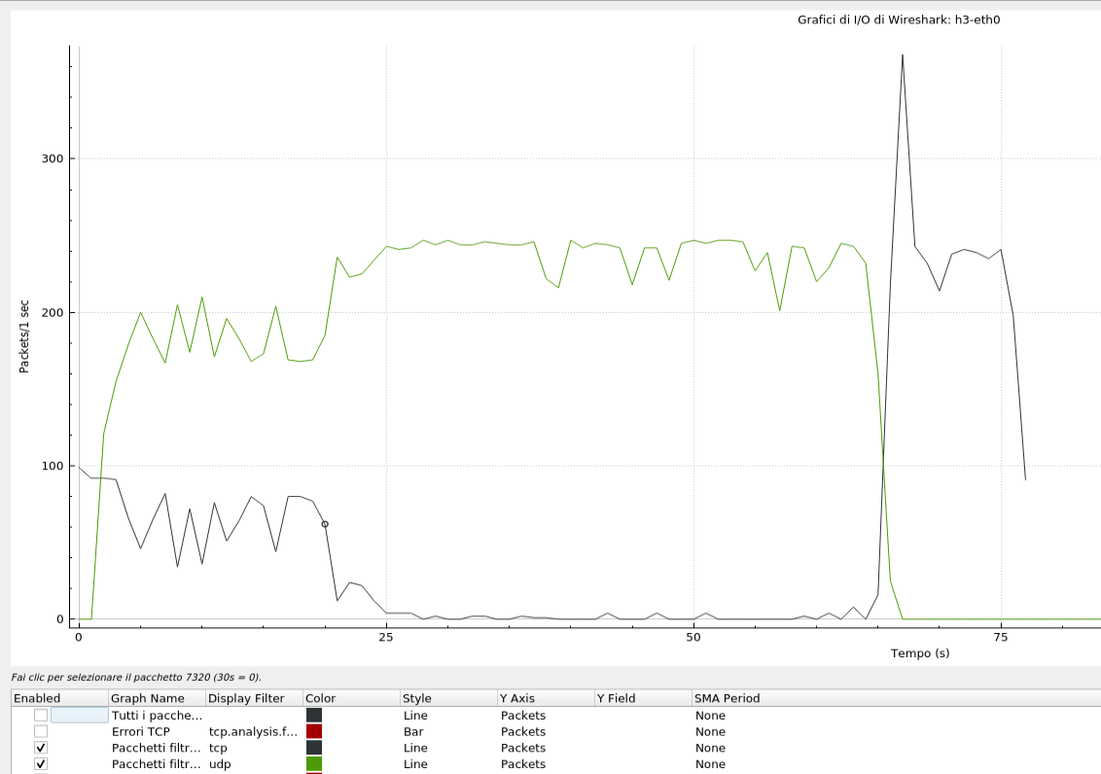
- Filtro TCP/UDP:

Dai seguenti grafici si può osservare che, nel momento in cui l’attacco è in corso (traffico UDP elevato), l’host h2 (traffico TCP) viene sovrastato, causando l’interruzione della comunicazione tra h2 e h3. Una volta che l’attacco è terminato (dopo ~ 55 secondi), il traffico TCP cresce, ristabilendo una corretta comunicazione tra gli host h2 e h3.

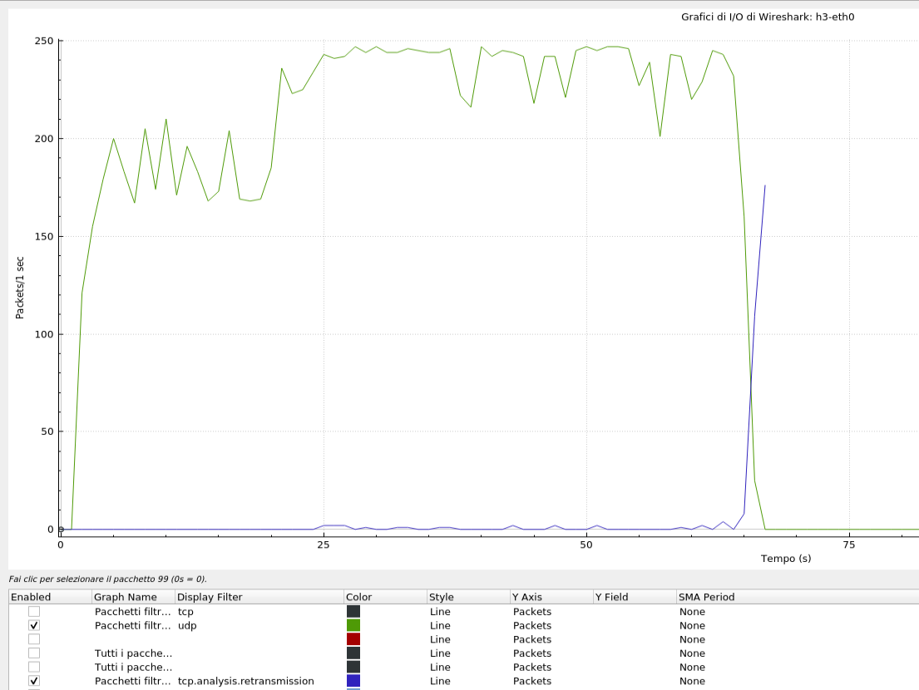
- Filtro tcp.analysis.retransmission:

Dal seguente grafico, possiamo notare come la ritrasmissione dei pacchetti riprenda esattamente nel momento in cui si ha un calo drastico del traffico UDP (come osservato precedentemente).

- Filtro tcp.analysis.lost_segment

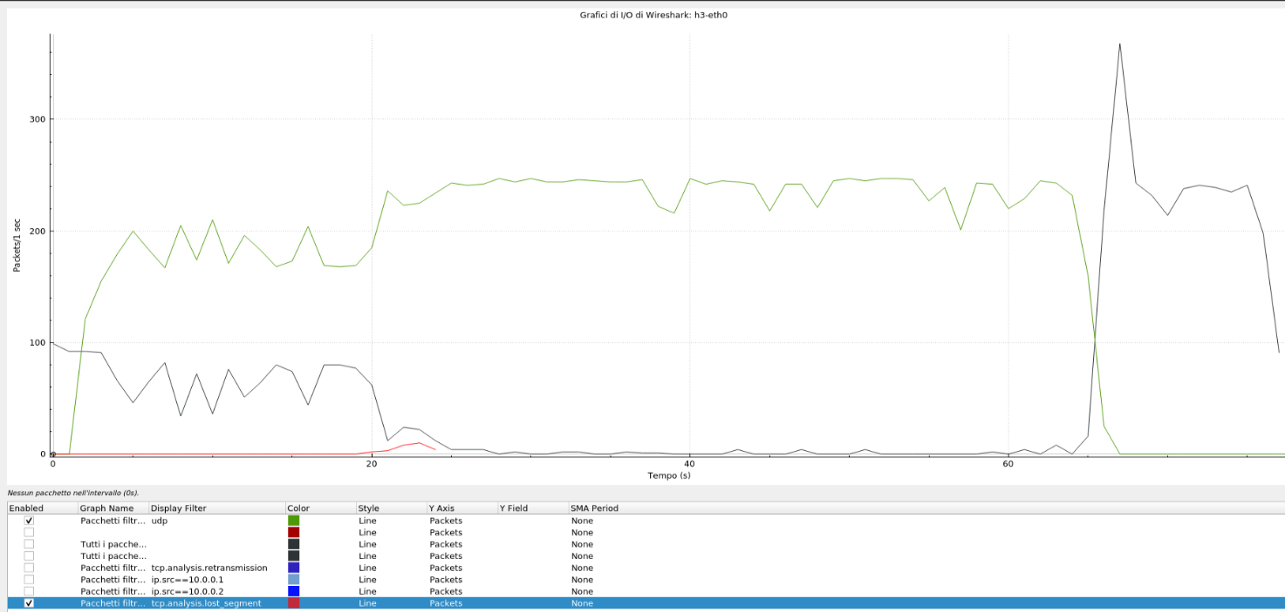

Come mostrato nel grafico precedente, la perdita dei segmenti TCP si ha nel momento in cui si ha il sopravvento dei pacchetti UDP rispetto a quelli TCP (si inizia ad osservare un aumento significativo intorno ai 20 secondi).

Di seguito è riportata una porzione dell’attività di sniffing effettuata, dove è possibile notare l’effettiva ritrasmissione dei pacchetti TCP (indicati in nero):
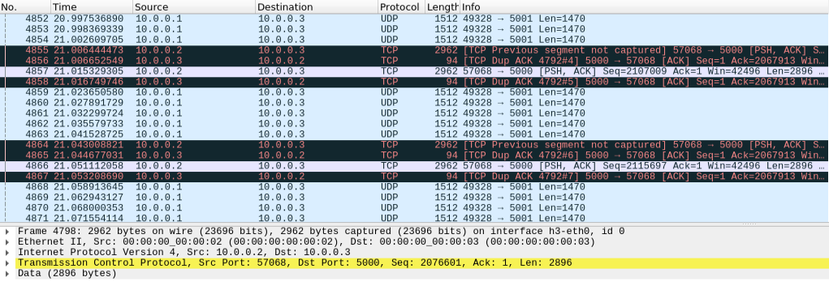

In particolare, tra le diverse informazioni, abbiamo:
- Ritrasmissioni TCP
- Conferme duplicate: TCP Dup ACK si ha quando alcuni pacchetti sono stati persi e devono essere ritrasmessi
- Segmenti mancanti: TCP Previous segment not captured si ha quando alcuni segmenti precedenti non sono stati catturati
Nella seguente immagine sono riportate una serie di informazioni avanzate:
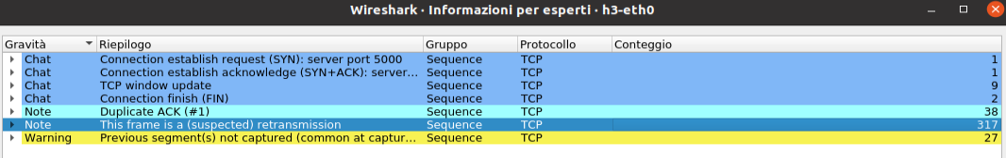

Capitolo 5: Tecniche per la Mitigazione degli Attacchi

5.1 Topologia 1: soluzione
L’approccio utilizzato, al fine di bloccare correttamente solo la porta dell’host attaccante, senza bloccare (in cascata) le porte intermedie, si è basato su di un file json (JavaScript Object Notation) in cui sono state riportate solo le informazioni degli host (che trasmettono), ovvero: switch, porta di collegamento tra porta e switch, indirizzo mac ed indirizzo ip. È stato ritenuto opportuno l’utilizzo di questo file, in quanto, il file che descrive la topologia di rete è in nostro possesso e abbiamo completa visione di quest’ultimo (il file in formato json possiede solo alcune informazioni ricavabili tranquillamente dalla topologia). Ecco il contenuto del file utilizzato per la prima soluzione:
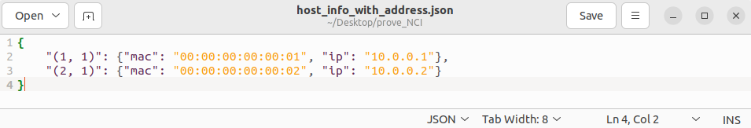

5.1.1 Modifiche controller
Di seguito riportiamo il codice (solo le parti differenti dal controller originale – senza mitigazione):
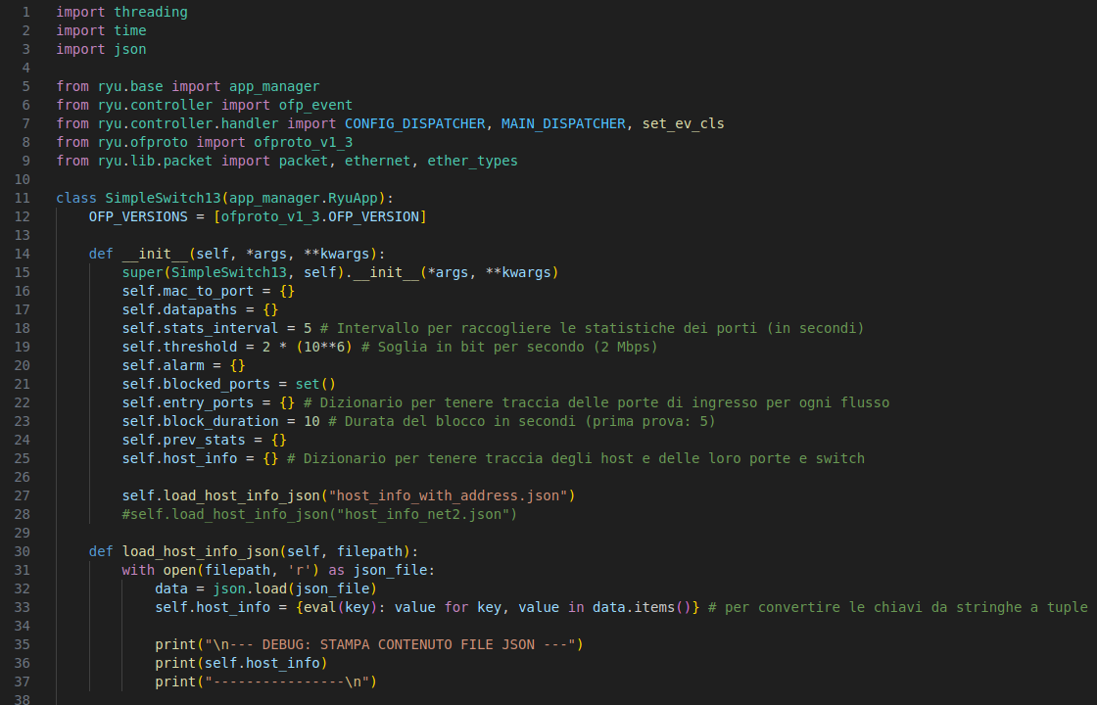
Osservazioni:
- Dizionari e variabili:
- self.mac_to_port: dizionario per mappare gli indirizzi MAC (per evitare il flooding)
- self.datapaths: dizionario per memorizzare i datapaths
- self.stats_interval: intervallo (in secondi) per la raccolta delle statistiche dei porti
- self.threshold: soglia misurata in bit/sec
- self.alarm: dizionario per tenere traccia di un eventuale superamento della soglia
- self.blocked_ports: dizionario per tenere traccia delle porte bloccate (set per evitare la presenza di duplicati)
- self.entry_ports: dizionario per tenere traccia delle porte di ingresso per ogni flusso
- self.block_duration: durata (in secondi) del blocco della porta
- self.prev_stats: dizionario per il calcolo delle statistiche, in quanto la raccolta di quest’ultime è cumulativa. Al fine di ottenere i valori corretti è necessario calcolare il valore corrente = nuovo valore – prev_stats
- self.host_info: dizionario per tenere traccia delle informazioni contenute nel file json (host, porte, switch)

- def load_host_info_json serve per la lettura delle informazioni dal file json e per il loro inserimento nel dizionario host_info.

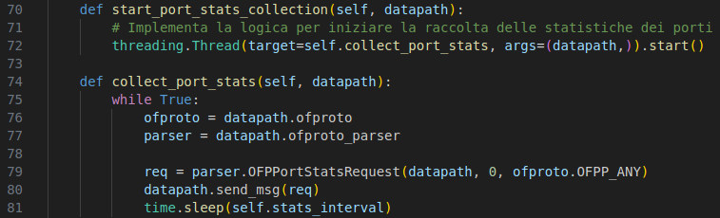
Osservazioni:
- def start_port_stats_collection implementa la logica per iniziare la raccolta delle statistiche, lanciando un Thread.
- def collect_port_stats eseguita in un thread separato, si occupa di raccogliere periodicamente le statistiche delle porte di uno switch.
- OFPPortStatsRequest: inviato periodicamente per richiedere le statistiche delle porte al datapath specificato
- time.sleep(self.stats_interval): serve per inviare la richiesta ogni n (stats_interval) secondi
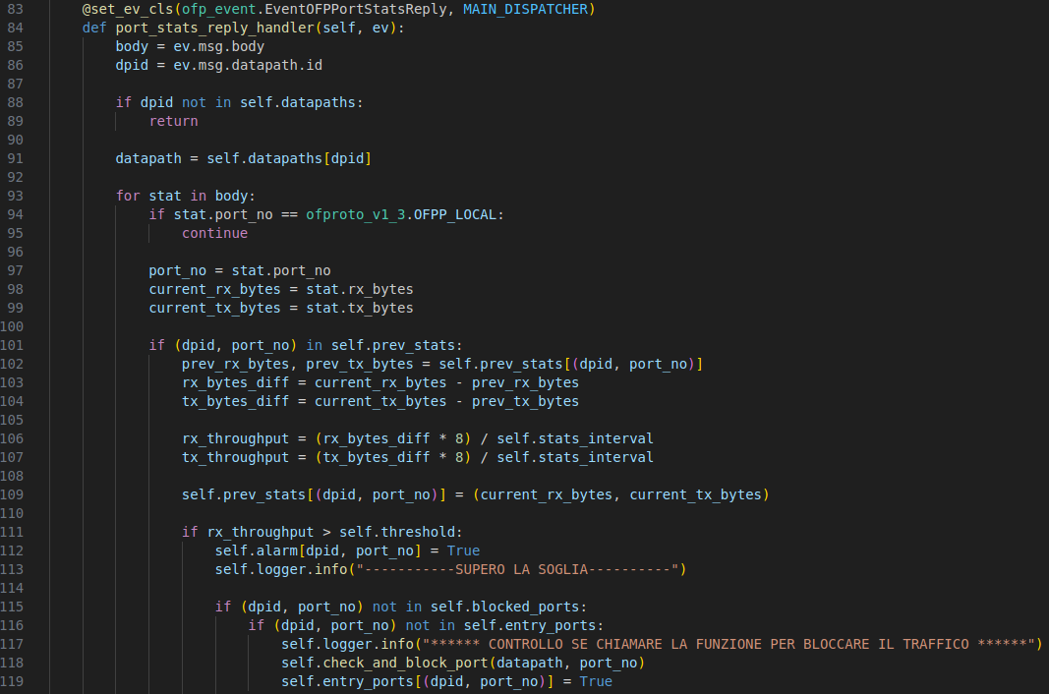
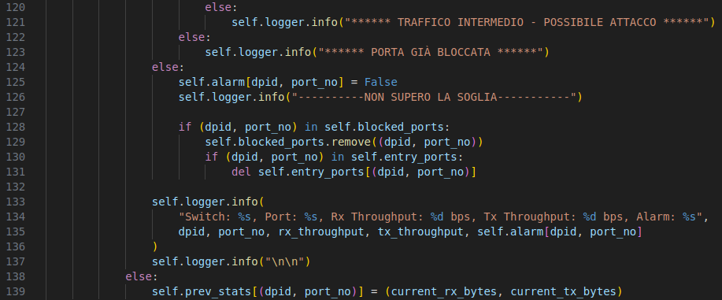
Osservazioni:
- def port_stats_reply_handler questa funzione gestisce le risposte contenenti le statistiche delle porte (OFPPortStatsReply). In particolare:
- Ottiene il corpo del messaggio della risposta (body) contenente le statistiche delle porte, nonché l’ID del datapath (dpid).
- Analizza le statistiche delle porte per ogni switch (datapath) e calcola il throughput di ricezione (rx) e trasmissione (tx) in bps (moltiplicazione per 8 per passare da byte a bit e divisione per l’intervallo in modo da ottenere la velocità in bps).
- Se il throughput di ricezione supera la soglia fissata inizialmente (self.threshold), attiva un allarme (self.alarm[dpid, port_no] = True) e possiamo gestire il traffico su quella specifica porta.
- Si verifica se la porta è già bloccata. Se non lo è, ovvero la coppia (dpid, port_no) appartiene a self.blocked_ports, allora verifica se è la prima volta che si rileva un throughput maggiore della soglia.
- Se è effettivamente la prima volta, allora chiama la funzione di check_and_block_port per capire chi è stato a generare quel traffico, facendo uso del contenuto del file json.
- Altrimenti, se la rilevazione era già stata effettuata, si considera il traffico come intermedio e, dunque, potenzialmente pericoloso.
- Quando la soglia non viene superata, l’allarme viene settato a False (self.alarm[dpid, port_no] = False), controlliamo se la porta era bloccata e rimuove il blocco se necessario.
- Indipendentemente dal valore del traffico, vengono stampate le informazioni le statistiche.
N.B. la logica implementata in questa funzione è risultata essere fondamentale per gestire correttamente il traffico malevolo.
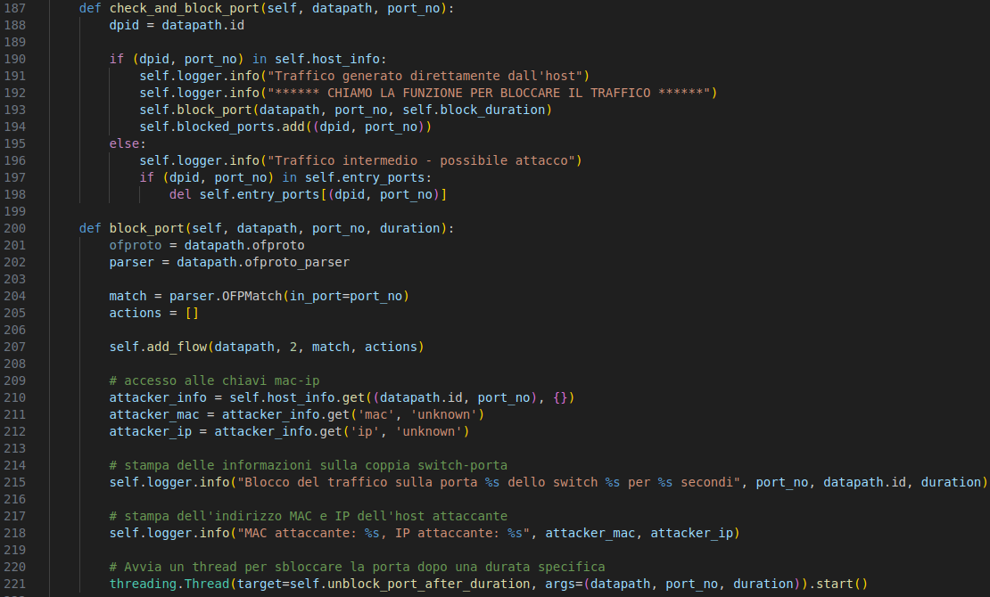
Osservazioni:
- def check_and_block_port funzione che verifica se il traffico su una porta specifica di uno switch è generato direttamente da un host o se è traffico intermedio (potenzialmente accumulatosi dalla generazione di diversi host) e decide se bloccare la porta o meno. Il controllo viene effettuato utilizzando il contenuto del dizionario self.host_info, caricato con i dati del file json (come specificato precedentemente). Nel momento in cui la coppia (dpid, port_no) è presente in tale dizionario, viene chiamata la funzione effettiva di blocco della porta (block_port) e la coppia viene aggiunta al dizionario di porte bloccate (self.blocked_ports).

- def block_port funzione che blocca il traffico su una specifica porta di uno switch per una durata specifica (duration).
- Viene creata una nuova corrispondenza di pacchetti (match) per quelli in entrata sulla porta specificata (port_no).
- Viene creata una lista vuota di azioni (actions = [ ]) significa che pacchetti corrispondenti non verranno inoltrati da nessuna parte, quindi saranno effettivamente bloccati.
- Viene aggiunta una regola di flusso al datapath con priorità 2, usando il match e le azioni specificate.
- Successivamente, la funzione preleva delle informazioni dal dizionario self.host_info, ovvero gli indirizzi mac e ip specificati (attacker_mac, attacker_ip), utilizzando come chiave la coppia (dpid, port_no). Se non ci sono informazioni disponibili, restituisce unknown.
- Infine, la funzione stampa le informazioni sull’attaccante e sull’operazione di blocco, per poi lanciare un thread che si occuperà dello sblocco (unblock_port_after_duration).
N.B. poiché il thread viene avviato immediatamente con start(), la funzione “unblock_port_after_duration” verrà eseguita in parallelo, consentendo di sbloccare la porta automaticamente dopo la durata specificata.
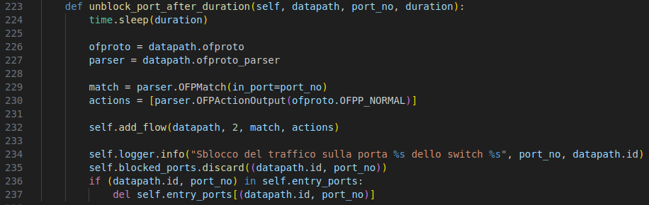
Osservazioni:
- def unblock_port_after_duration questa funzione si occupa di sbloccare una porta di uno switch dopo una determinata durata (time.sleep(duration)).
- Dopo aver atteso duration (in secondi), invia una nuova regola di flusso per sbloccare la porta specificata.
- Viene creata una lista di azioni con un singolo elemento, il quale indica che i pacchetti devono essere inoltrati normalmente (OFPP_NORMAL).
- Aggiunge una regola di flusso al datapath con priorità 2, usando il match e le azioni specificate. Poiché l’azione è di inoltro normale, questa regola sblocca il traffico sulla porta specificata.
- Viene stampato un messaggio informativo, il quale indica che il traffico corrispondente alla coppia (dpid, port_no) è stato correttamente sbloccato.
- Viene, infine, rimossa tale coppia dal dizionario di porte bloccate (self.blocked_ports.discard(…)) e dal dizionario self.entry_ports (se presente).

5.1.2 Mitigazione dell’attacco
Avendo utilizzato la strategia di mitigazione indicata nel precedente paragrafo, mostriamo ora i risultati ottenuti effettuando la simulazione con wireshark:
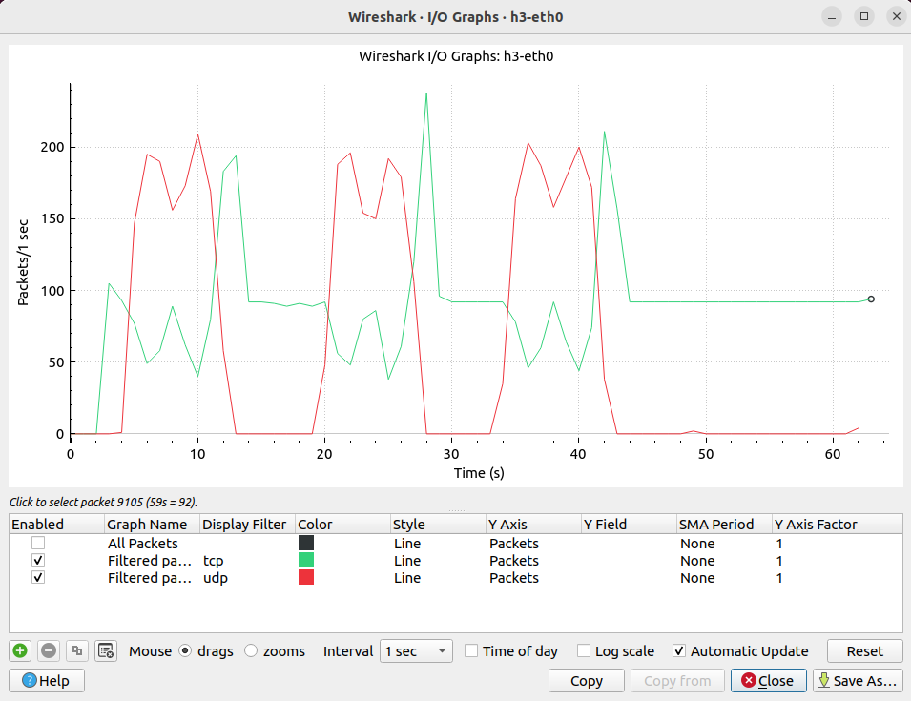
Com’è possibile osservare dal grafico, l’andamento del traffico TCP di h2 decresce man mano che l’andamento del traffico UDP di h1 (attaccante) aumenta. A circa 10 secondi inizia l’attacco UDP, il quale, superando la soglia impostata, fa attivare il meccanismo di mitigazione. Il blocco durerà 10 secondi, per poi sbloccare la porta su cui h1 manda il proprio traffico. Ciò che succede è che, poiché viene rilevato altre due volte il superamento della soglia, la stessa porta viene bloccata nuovamente.
N.B. ogni volta che l’attacco viene bloccato, il traffico TCP riesce ad avere un andamento più stabile.
Di seguito riportiamo le informazioni di log ottenute durante la simulazione:
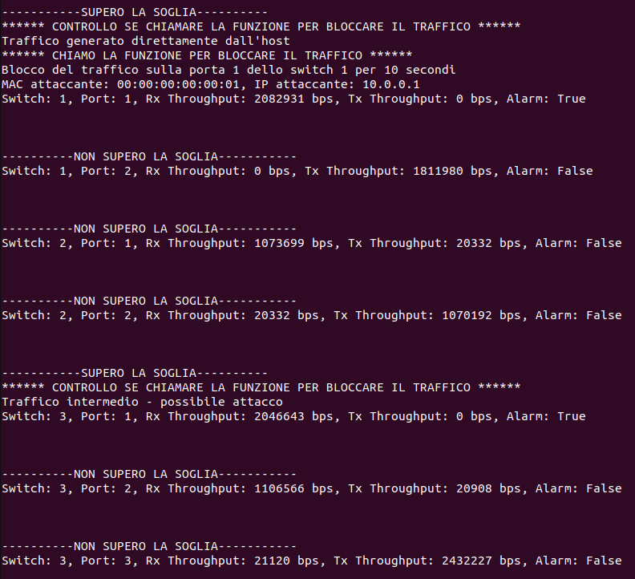
Si nota come, nel momento in cui il traffico che supera la soglia proviene direttamente da un host, vengano fornite le informazioni (indirizzo mac e ip) dell’attaccante, nonché il throughput e il segnale di allarme. Inoltre, come ci aspettavamo, viene anche chiamata correttamente la funzione di blocco, specificando la durata scelta (in giallo).
Viceversa, se il traffico non viene generato direttamente da un host ma è intermedio, viene comunque stampato un messaggio di avvertimento, così da non ignorare totalmente anche traffici potenzialmente rischiosi per la rete (in rosso).
Come ulteriore prova del bloccaggio di una porta, vi è il caso in cui sulla medesima porta arriva nuovamente traffico superiore alla soglia, fornendo la stampa riportata precedentemente.
Infine, nel momento in cui è scaduto il tempo di blocco, viene sbloccata correttamente la porta.
Nella simulazione, è stato generato traffico:
- UDP da h1 ad h3
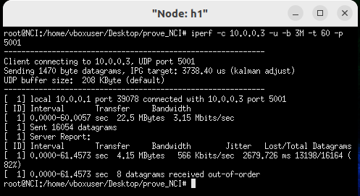
È possibile osservare dal terminale come la percentuale di pacchetti UDP persi sia pari all’82%, indicando che il sistema di difesa messo in atto sta funzionando correttamente nel rilevare e bloccare l’attacco (attacco significativamente mitigato).
- TCP da h2 ad h3
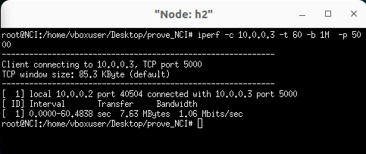
N.B. in entrambe le immagini sono presenti i parametri di trasmissione che sono stati utilizzati (uguali a quelli discussi nei paragrafi 4.1 e 4.2 in cui veniva effettuato l’attacco senza mettere in atto nessuna strategia di difesa).

5.2 Topologia 2: soluzioni
Esattamente come richiesto dalla traccia, abbiamo esteso la soluzione implementata nei capitoli precedenti anche ad un ulteriore topologia, in cui l’attaccante (host h1) è agganciato ad uno switch sul quale si trovano anche altri utenti (h4, in questo caso). Di seguito, la nuova topologia di riferimento:
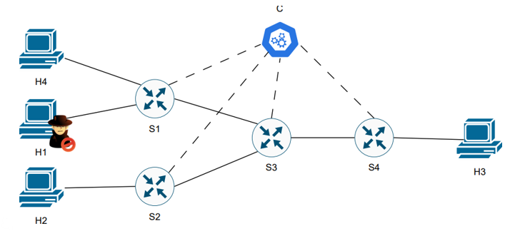

5.2.1 Script topologia
Iniziamo col riportare il codice della nuova topologia:
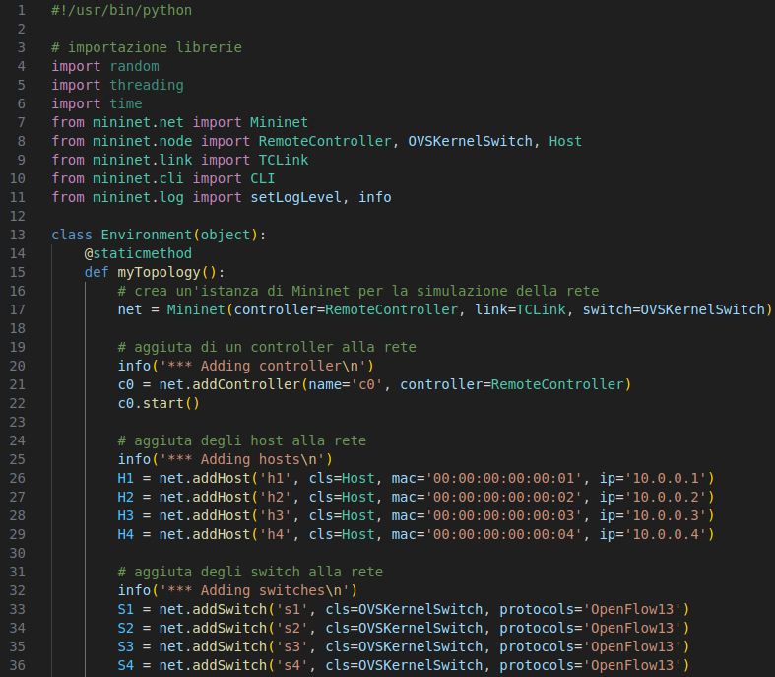
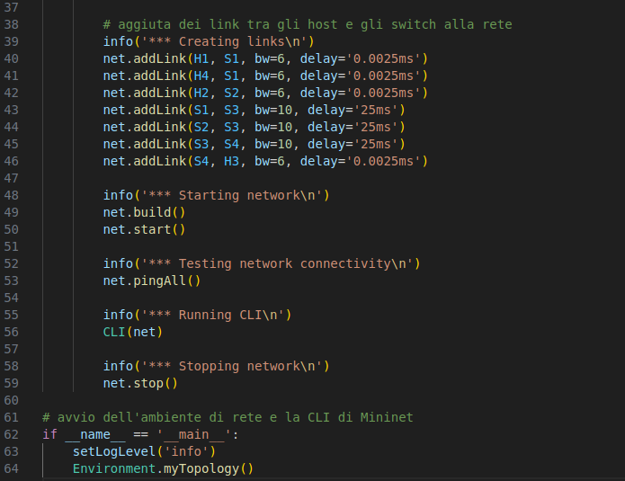
In questo caso, le modifiche apportate alla topologia precedente sono:
- aggiunta dell’host h4
- aggiunta del link che collega il nuovo host (h4) allo switch 1
- modifica della banda associata ai link che collegano gli switch tra loro (da 3 a 10) tale scelta è stata fatta poiché si è supposto che, avendo più host, fosse necessario disporre di link “intermedi” nella rete con una capacità di banda maggiore (così da supportare traffici più elevati)

5.2.2 Soluzione 1 – Estensione alla nuova topologia
Con la nuova topologia in nostro possesso, l’obiettivo è quello di non penalizzare anche altri host collegati allo stesso switch dell’attaccante; in quanto un blocco non implementato correttamente potrebbe bloccare tutto il traffico proveniente dallo switch sul quale giace l’attaccante e di conseguenza bloccando anche tutti gli utenti che passano per il medesimo switch. In questo caso la soluzione precedente è sempre valida perché il controller blocca solo ed esclusivamente la porta d’ingresso dell’host che genera traffico rilevato come malevolo, lasciando passare tutti il traffico degli host benevoli.
Prima di procedere, dato che la topologia è cambiata, è necessario aggiornare opportunamente il file json, aggiungendo il nuovo host h4, specificando lo switch al quale è collegato con la relativa porta, indirizzo mac “00:00:00:00:00:04” ed indirizzo ip “10.0.0.4”.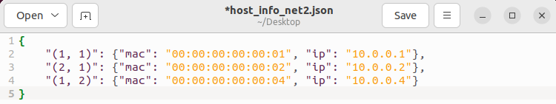
Ora, è possibile procedere con la generazione del traffico per gli host precedenti, aggiungendo anche l'host h4 che genererà traffico TCP a 1 Mbps. Nel primo esempio, mostrato di seguito, è stato impostato il tempo di blocco porta pari a 10 secondi. È possibile notare che il traffico UDP viene bloccato, lasciando passare solo il traffico TCP.
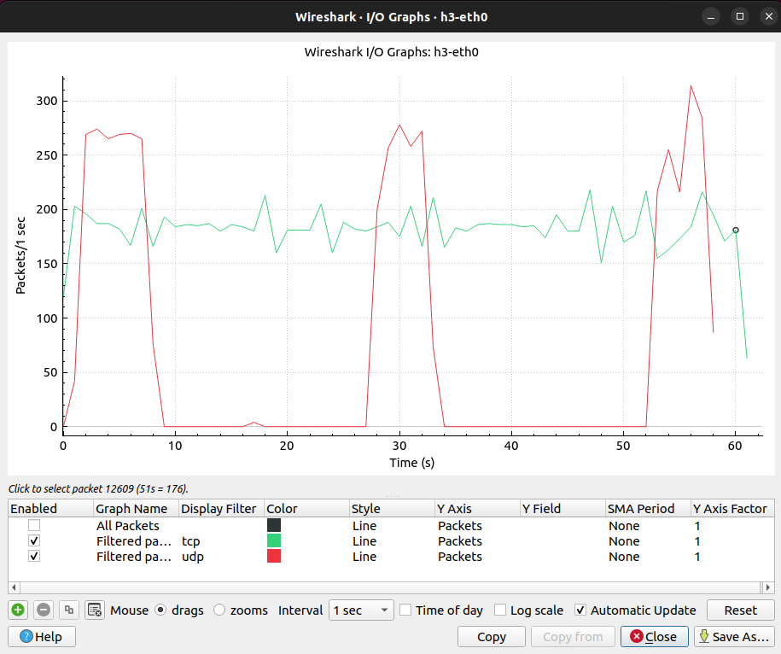
Con un intervallo di 7 secondi gli eventi di blocco e sblocco avranno una frequenza maggiore, dato che l’intervallo è più breve. Un intervallo minore potrebbe essere utile per fornire una maggiore dinamicità al controller, evitando di lasciare bloccata la porta per un periodo di tempo troppo lungo, tuttavia, di contro, in questo modo aumenta l’overhead per la gestione dei ripetuti eventi di stati della connessione. Di seguito vi è indicato il grafico corrispondente:
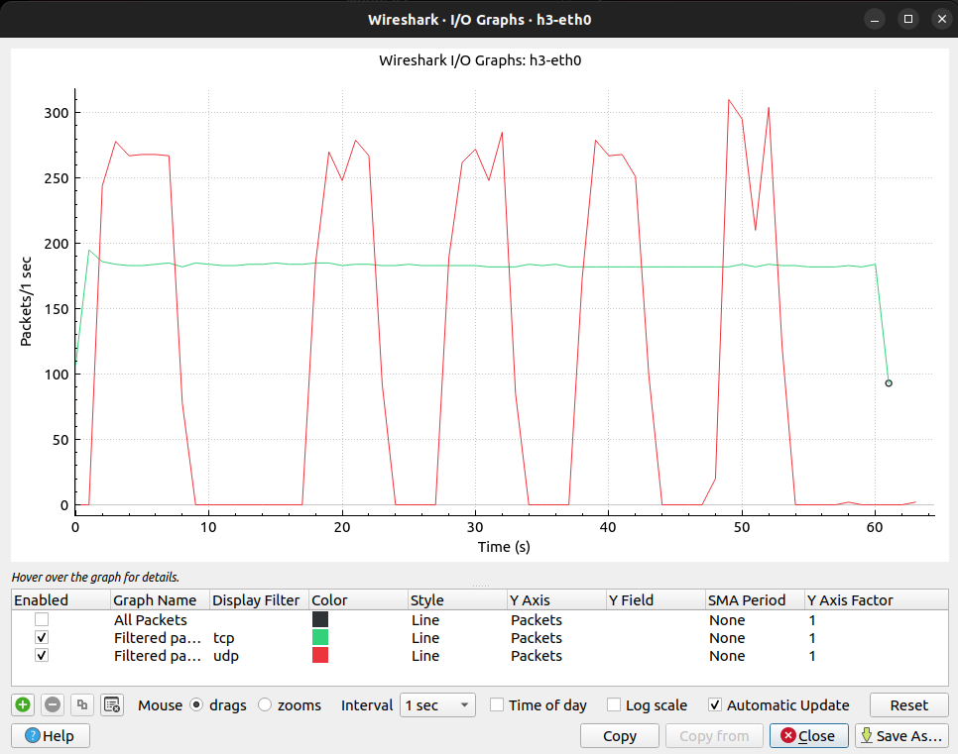

Dato che l’obiettivo era quello di non bloccare il traffico proveniente da h4, facendo uso del software wireshark, è possibile sincerarsi che tutti i pacchetti generati dall’host 10.0.0.4 arrivino a destinazione verso 10.0.0.3, infatti è possibile vedere come i pacchetti vengano trasmessi durante tutta la durata di generazione del traffico (60 secondi) senza subire alcuna interruzione. Ovviamente non è possibile rappresentare tutta la sequenza di pacchetti nell’intervallo di 60 secondi, però di seguito è mostrato un esempio di continuità dei pacchetti avendo impostato il filtro ip.src==10.0.0.4 sul software. È possibile verificare quanto detto con il file di cattura in nostro possesso (esportato in formato csv per una maggiore flessibilità).
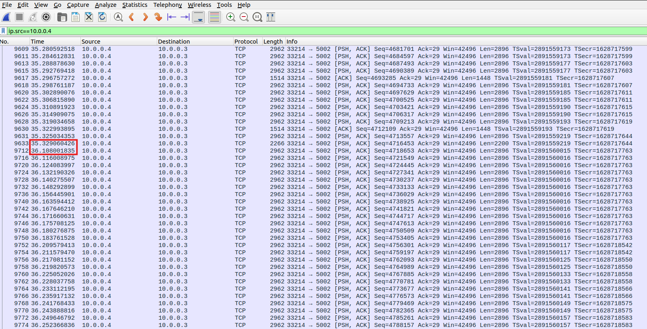
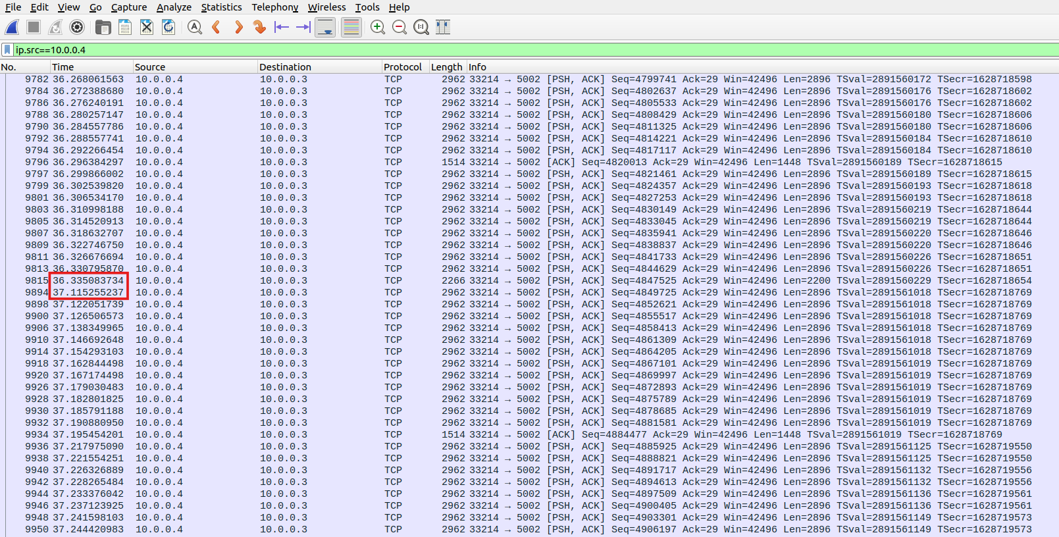

5.2.3 Soluzione 1 – Introduzione alla generazione di traffico variabile
Finora abbiamo lavorato con l’assunzione che l'host h1 generasse esclusivamente traffico UDP malevolo in modo costante. Ciò non basta per verificare la robustezza del controllore, in quanto una tecnica di elusione di un controller troppo basilare, potrebbe basarsi sulla generazione di traffico intermittente, quindi generando prima ad un rate tale da manifestare un vero e proprio attacco DoS, per poi passare alla generazione di un traffico ad un normale livello di rate, simile a quello generato da utenti legittimi cercando di eludere i controller, per poi riprendere con la generazione con un throughput troppo elevato.
Al fine di realizzare questo comportamento è stato implementato uno script bash, facendo in modo che il terminale di h3 generasse traffico UDP prima a 4Mbps, poi 1Mbps ed infine 6Mbps, tutti per un intervallo di tempo di 20 secondi.
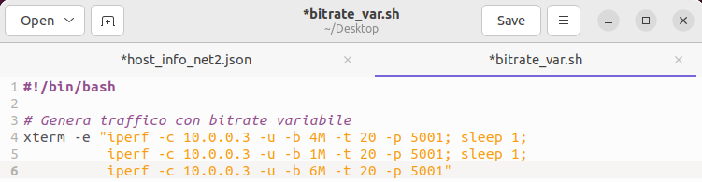

Per l’esecuzione dello script è necessario fornire i permessi di esecuzione a quest’ultimo tramite il comando “chmod +x nome_script.sh” nel terminale in cui è contenuto il file. Dopodiché, avviamo i terminali xterm per ogni host, e al primo host dobbiamo far eseguire il comando “./bitrate_vr.sh”.

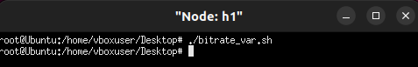

Una volta avviato lo script, si aprirà man mano che le precedenti generazioni terminano, i vari comandi eseguiti in ordine, si evince dall’immagine che tutte e tre le generazioni durano un totale di 20 secondi rispettivamente a circa 4Mbits/sec, 1Mbits/sec e 6Mbits/sec.

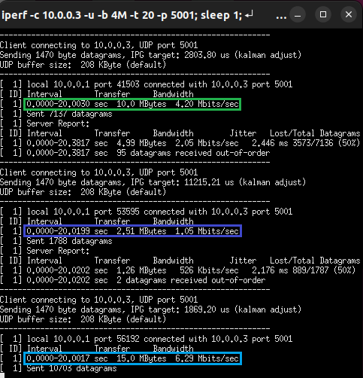
Analizzando il grafico generato da wireshark è possibile notare come il traffico venga bloccato nella prima generazione a 4Mbits/sec. Successivamente, il traffico passa tranquillamente quando la generazione è ridotta a 1Mbits/sec, poiché a questa velocità non influisce sul passaggio del traffico TCP. Infine, viene nuovamente bloccato quando la generazione del traffico aumenta arrivando a 6Mbits/sec.

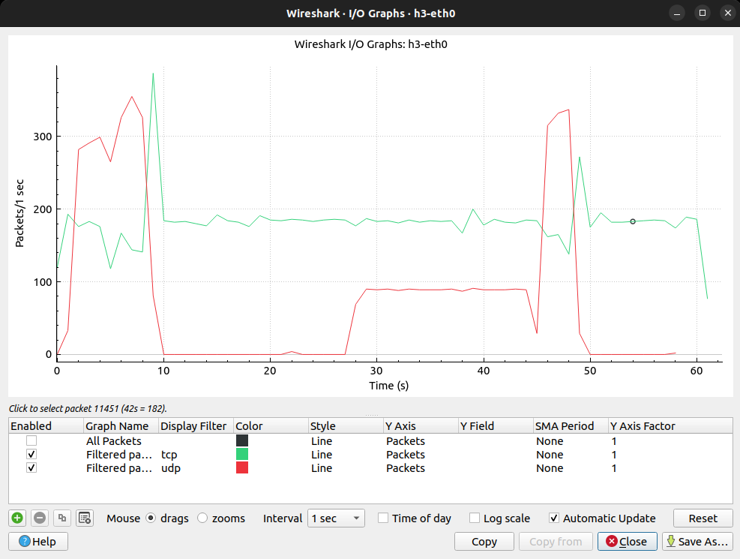

5.2.4 Soluzione 2 – Approccio Dinamico
La soluzione adottata finora non rappresenta un approccio completamente dinamico. Anche se era possibile ridurre l'intervallo di blocco (paragrafo 5.2.2), è possibile migliorare il controllo implementando una logica più sofisticata. Proponiamo di sbloccare la porta solo se, per una durata prestabilita in secondi, che possiamo definire, il traffico generato dall'attaccante non supera mai la soglia di threshold. Pertanto, il criterio di sblocco cambia: la porta verrà sbloccata solo se, per il periodo di tempo specificato, il traffico non supera mai la soglia determinata.
Di seguito sono mostrati i cambiamenti apportati al codice, al fine di implementare il suddetto cambiamento:
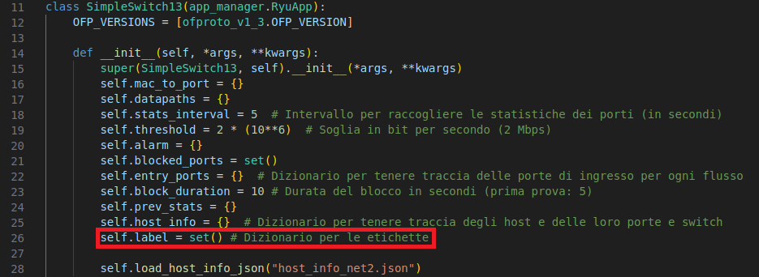
È stato aggiunto un nuovo dizionario, per tenere traccia delle porte che superano la soglia nell’intervallo di tempo impostato, in questo modo riusciamo a capire se per un certo periodo di tempo è stato almeno una volta generato traffico malevolo.
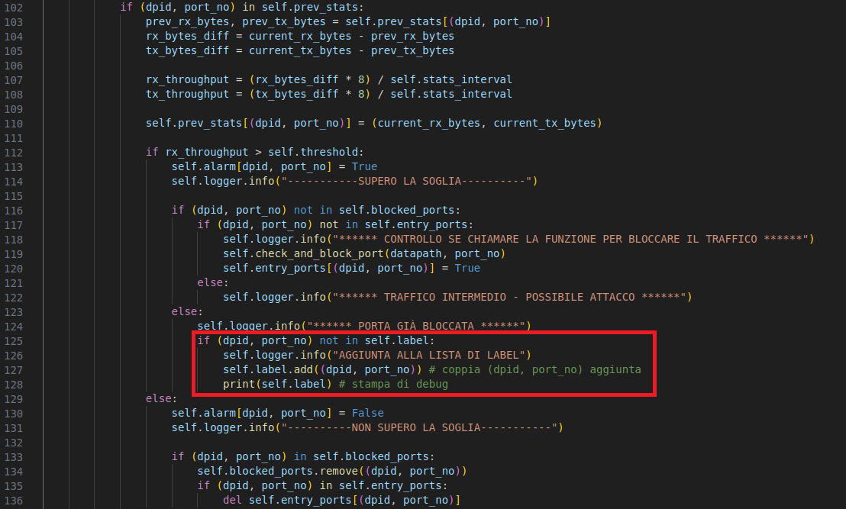
Nella funzione def port_stats_reply_handler il cambiamento aggiunto risiede nelle righe di codice che vanno da 125 a 128. Nelle quali, per prima cosa, viene controllato se la coppia (dpid, port_no) è già presente nel set self.label: se la coppia non è già nell'elenco, il codice prosegue. Dopodiché, la coppia (dpid, port_no) viene aggiunta al set self.label. Questo significa che ora self.label conterrà questa coppia e non la aggiungerà di nuovo se già esistente, grazie alla natura dei set che non permettono duplicati.

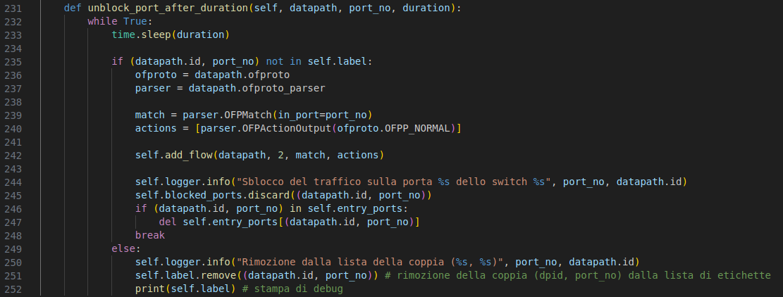
La funzione di sblocco cambia drasticamente, il nuovo funzionamento è il seguente:
- La funzione inizia con un ciclo infinito (while True). Questo ciclo è stato progettato per continuare fino a quando non viene interrotto manualmente. All'interno di questo ciclo, la funzione aspetta per il numero di secondi specificato dal parametro duration. Durante questo periodo di attesa, non fa nulla altro che dormire.
- Dopo l’attesa, la funzione controlla se la porta che stiamo cercando di sbloccare è ancora nella lista delle porte bloccate, rappresentata da self.label. Se la coppia che identifica la porta (datapath.id, port_no) non è più nella lista self.label, allora significa che è giunto il momento di sbloccare la porta.
- A questo punto, la funzione crea una nuova regola di flusso (add_flow) per lo switch specificando che il traffico deve essere gestito normalmente (OFPP_NORMAL).
- Poi vengono aggiornate le liste self.blocked_ports e self.entry_ports per tenere traccia del fatto che la porta non è più bloccata. Se la porta era nella lista delle porte di ingresso, viene rimossa.
- Concludendo le operazioni di sblocco e pulizia, la funzione interrompe il ciclo infinito con un break, poiché l'obiettivo è stato raggiunto e non è più necessario continuare a monitorare la porta.
- Viceversa, se la coppia che identifica la porta (datapath.id, port_no) è ancora nella lista self.label, allora viene effettuata la rimozione di tale coppia dal set, così da resettare il conteggio relativo a tale coppia.

5.2.5 Soluzione 2 – Esecuzione con traffico costante
In questo caso, il nuovo controllo sblocca la porta - sulla quale viene rilevato l’attacco DoS - solo se, dopo l’intervallo di tempo preimpostato, non viene superata la soglia massima. Il grafico del traffico generato è il seguente, dove:
- La curva rossa rappresenta il traffico UDP, caratterizzato da vari picchi nei quali il controller effettua l’analisi delle statistiche di rete, per poi tendere a zero una volta che l’analisi ha rilevato il possibile attacco e procede con il blocco della porta sulla quale viene generato il traffico malevolo.
- La curva verde rappresenta il traffico TCP che solo dopo una piccola variazione iniziale, tende a rimanere costante grazie alla mitigazione dell’attacco.
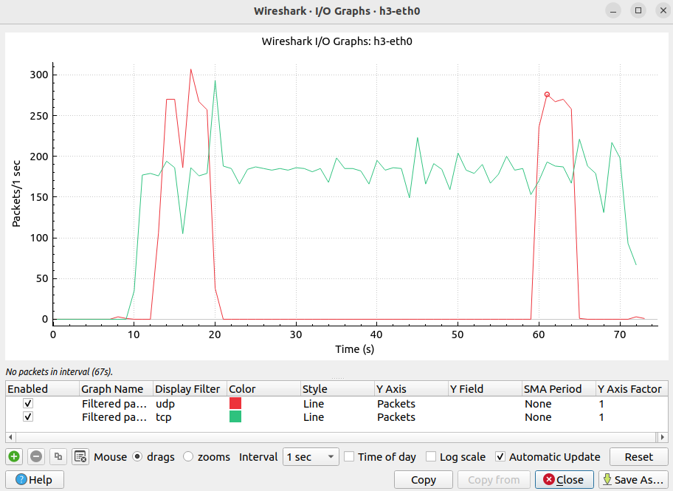

Il controller inizia a bloccare la porta 1 dello switch 1, perché rileva l’attacco, dato che il threshold raggiunge un valore maggiore della nostra soglia.
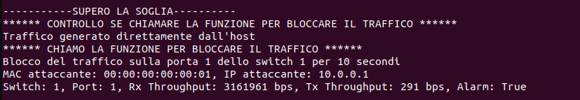

Vengono correttamente rilevati i traffici intermedi, causati dal precedente traffico malevolo, ma essendo solo switch che si trovano lungo il percorso nessuna porta viene bloccata.
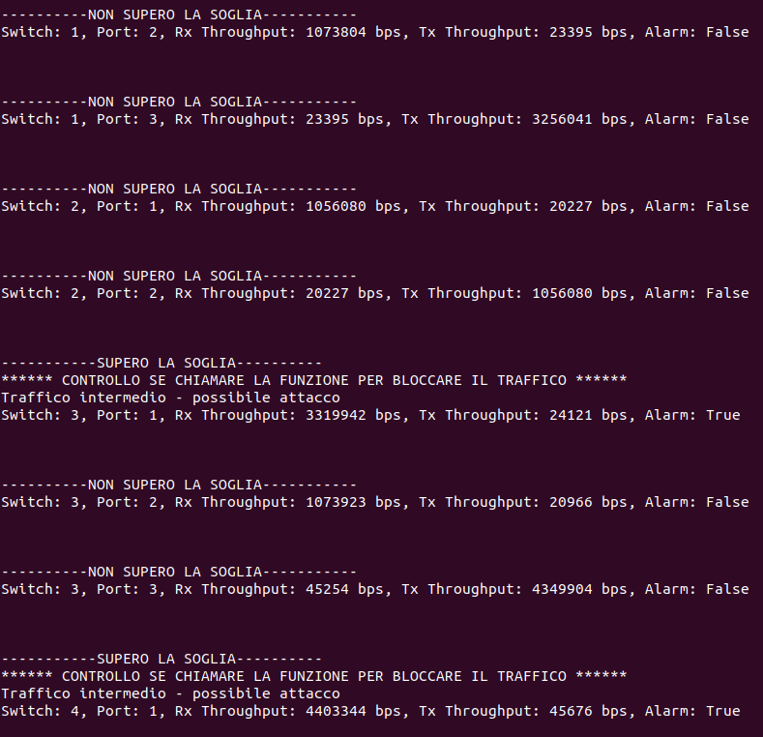
Viene rilevato un traffico generato da h1 ancora superiore alla soglia, il quale porta all’aggiunta della coppia (1, 1) alla lista di etichette:
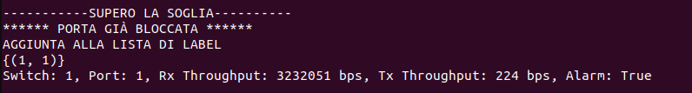
Poiché la soglia viene costantemente superata, al termine della durata impostata (10 secondi), la soglia viene nuovamente superata, portando alla condizione in cui la coppia viene rimossa ma successivamente aggiunta alla lista:
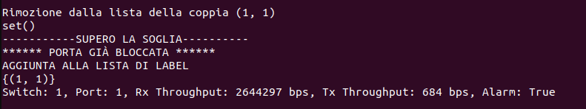
Successivamente, il traffico generato da h1 si mantiene ad un valore leggermente inferiore alla soglia per la durata necessaria a portare allo sblocco della porta 1 switch 1:

Verso la fine, a ~55 secondi, viene nuovamente chiamata la funzione di blocco in quanto c’è un ulteriore superamento della soglia:
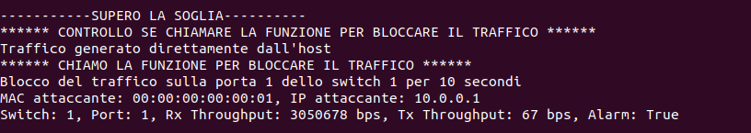
Dopo l’ultima volta che la coppia (1, 1) viene rimossa dalla lista, non vi è più alcuna generazione di traffico UDP, dunque, la porta verrà sbloccata al termine della durata (10 secondi) che è stata impostata:
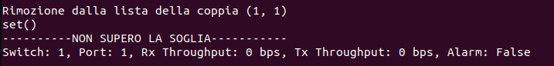

5.2.6 Soluzione 2 – Esecuzione con traffico variabile
Più interessante è il funzionamento con la generazione del traffico variabile. La curva rossa come sempre rappresenta il traffico UDP, caratterizzati da picchi iniziali elevati che procedono a tendere verso lo zero dopo il corretto blocco della porta. Grazie alla mitigazione si può vedere come la curva verde, ovvero il traffico TCP, riesce ad essere molto stabile, grazie alla corretta mitigazione dell’attacco in corso. Come si evince dalla figura mostrata di seguito, la porta viene correttamente sbloccata quando la generazione diminuisce ad 1 Mbits/s, per poi essere bloccata nuovamente quando raggiunge i 6Mbits/s.
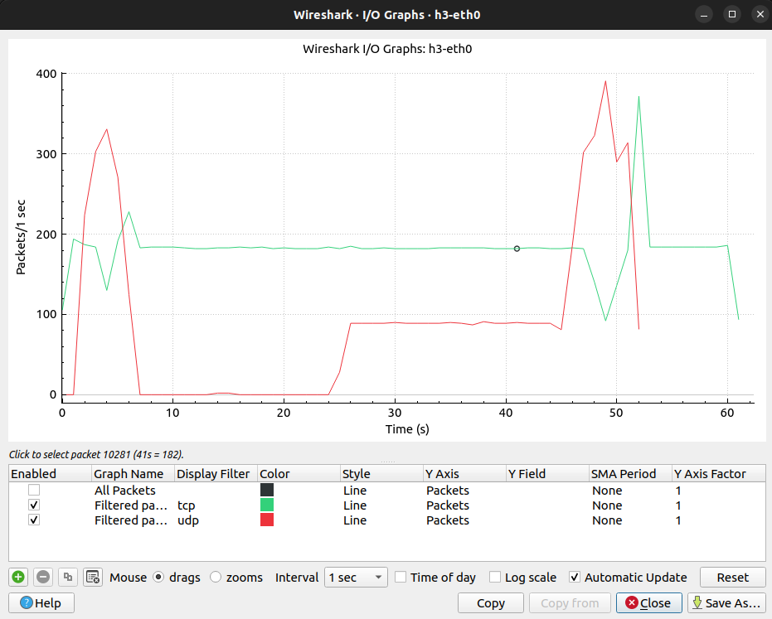
Dalle stampe del controller è possibile verificare che il comportamento sia quello atteso. All’inizio viene rilevato il traffico con throughput troppo elevato e dopo aver collezionato le statistiche di rete, viene bloccata la porta.
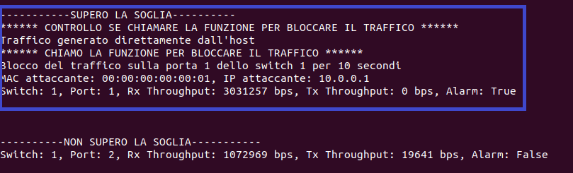
Proseguendo viene rilevato il traffico intermedio presente sullo switch 3 porta 1 e sullo switch 4 porta 1, dopo il primo ciclo di controllo, viene rilevato ancora il traffico malevolo sulla porta 1 del primo switch; quindi, vediamo correttamente la stampa “PORTA GIA’ BLOCCATA” e “AGGIUNTA ALLA LISTA DI LABEL”, inoltre vediamo anche che il set è correttamente costituito dalla coppia (1,1).
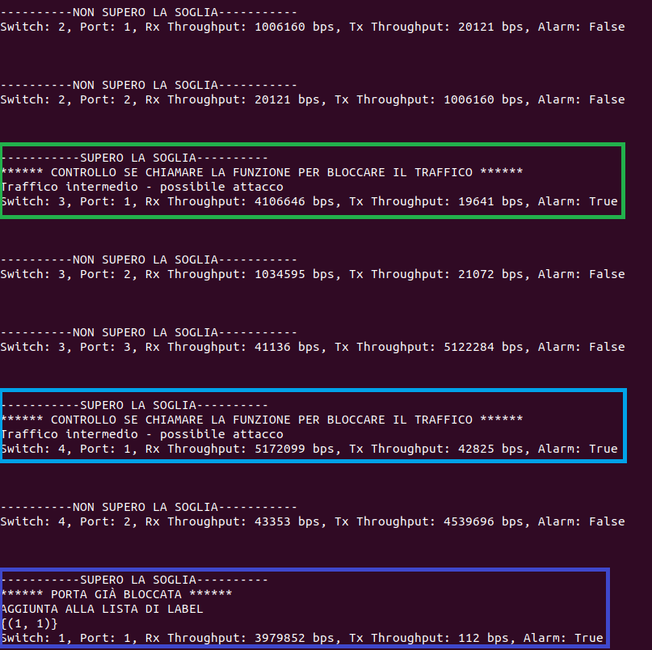

Trascorsi i 10 secondi, che corrispondono alla durata del controllo, la coppia (1,1) viene rimossa dal set; infatti, vediamo che, come ci aspettavamo, il set risulta essere completamente vuoto.
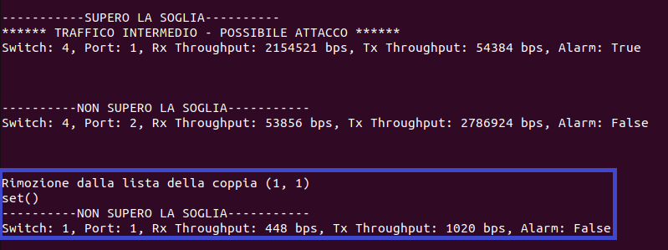

Continuando, arriviamo all’istante in cui il traffico generato si abbassa ad 1Mbits/s. Dunque, il controllo rileva che il traffico non è tale da disturbare le comunicazioni, pertanto viene sbloccata la porta 1 dello switch 1, perché per almeno 10 secondi non ha mai generato traffico superiore alla soglia impostata. Infatti, la generazione del traffico dura ben 20 secondi, che risultano essere addirittura il doppio del tempo di controllo dello sblocco.
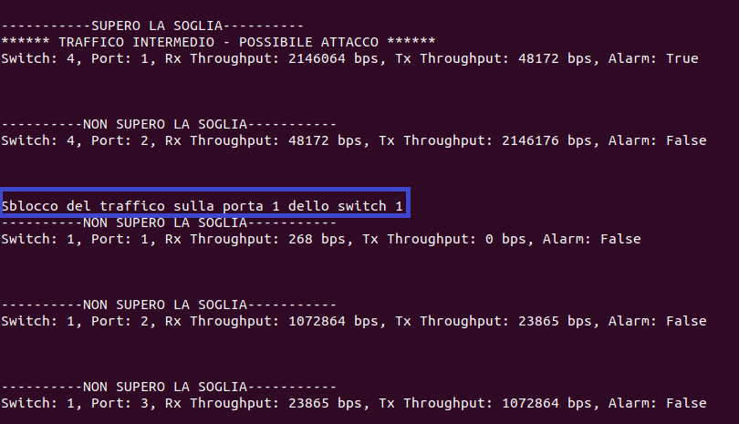

Quando si arriva alla generazione di 6Mbits/s si procede di nuovo con il blocco della porta 1 sullo switch 1
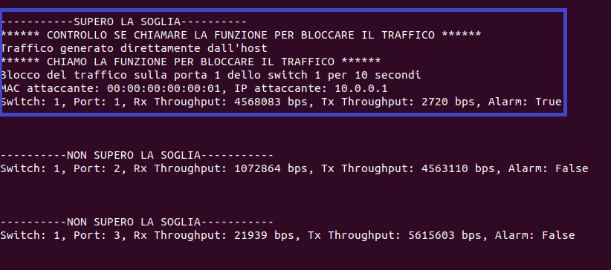

Dopo il primo ciclo di controllo, si può vedere che la porta supera ancora la soglia, pertanto viene riconosciuto il fatto che quest’ultima risulti già essere bloccata, e viene nuovamente aggiunta la coppia (1,1) al set label, con throughput par a ~ 6Mbits/s.
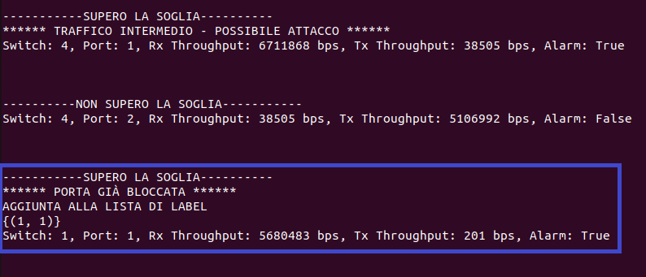

Trascorrono altri 10 secondi e la coppia viene nuovamente rimossa dal set
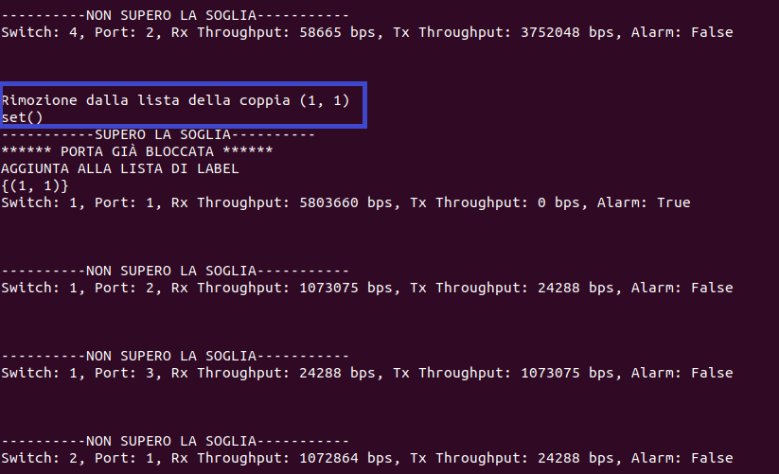
Giunti al termine della generazione del traffico possiamo constatare che la porta precedentemente bloccata viene correttamente sbloccata, dato il termine della generazione, con un throughput di 0 bps.
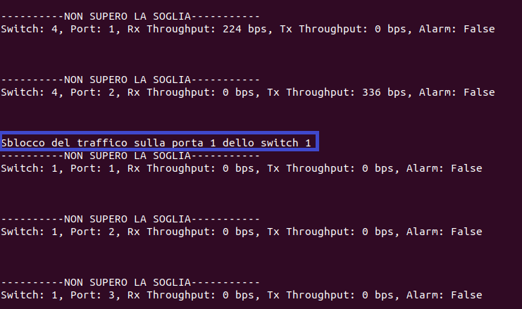

5.2.7 Soluzione 2 – Rimozione Link S1-S3
Fino ad ora abbiamo bloccato esclusivamente l’unica porta alla quale è collegato l’host attaccante; interessante è vedere il comportamento che si ottiene rimuovendo l’intero link che collega lo switch S1 con lo switch S3. Per poter agilmente bloccare il collegamento tra i due switch, è necessario aggiungere al file json le coppie (1,3) e (3,1) senza dover specificare indirizzo MAC ed indirizzo IP. In questo modo, quando il controller andrà a verificare la presenza della porta e dello switch, esso riuscirà a trovare lo switch 1 con porta 3 e lo switch 3 con porta 1.
Questa risulta essere la nostra topologia di rete:
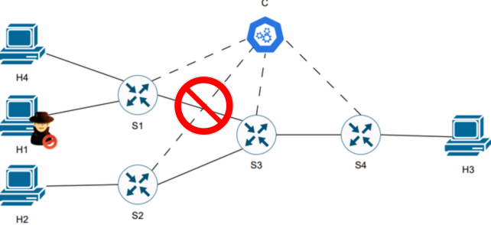

Il file json aggiornato è il seguente:
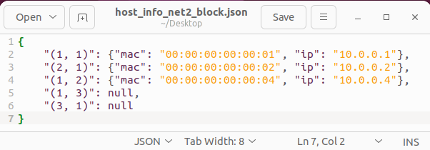
Eseguendo il controller con le modifiche apportate al file json, questa volta verrà anche bloccato il collegamento tra gli switch S1 ed S3. Il grafico che mostra l’andamento del traffico è simile alla precedente soluzione:
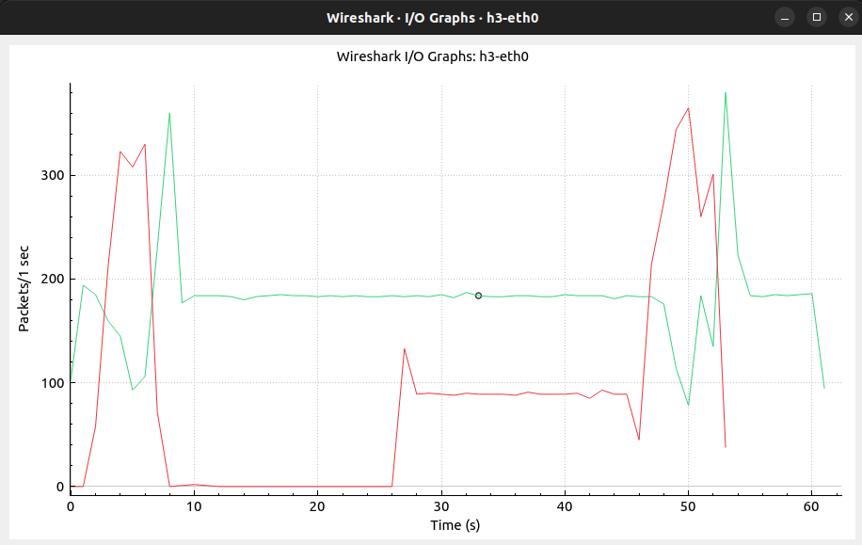
Nonostante i due grafici siano simili, il cambiamento più significativo si verifica quando si rimuove il collegamento tra i due switch. In questa situazione, l'host con l'indirizzo "10.0.0.4" rimane isolato a causa della presenza di un attaccante sullo stesso switch. Questo tipo di soluzione non è ottimale, poiché penalizzare alcuni utenti compromette la qualità del servizio (Quality of Service).
Quando si tenta di pingare l'host h3 dal terminale di h4 durante il blocco e lo sblocco del collegamento, si osserva una perdita dell'87.5% dei pacchetti. Questo accade perché l'host "10.0.0.4" non è in grado di comunicare durante l'interruzione del collegamento.
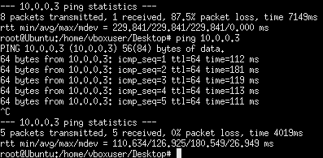

Inoltre, tramite wireshark, è possibile constatare che vengono rilevati dei salti dei pacchetti trasmessi tra 13 e 30 secondi:
Stessa cosa accade tra 37 e 54 secondi, infatti le porte vengono bloccate esattamente due volte durante l’intera esecuzione:

Ulteriore verifica effettuata per constatare la perdita dei pacchetti dell’host h4 è stata quella di esportare tramite wireshark un file csv con tutte le informazioni dei pacchetti scambiati. Facendo ciò possiamo notare come la quantità di pacchetti tra h4 (host penalizzato) ed h2 (host avvantaggiato) risulti essere effettivamente minore per l’host “10.0.0.4”.
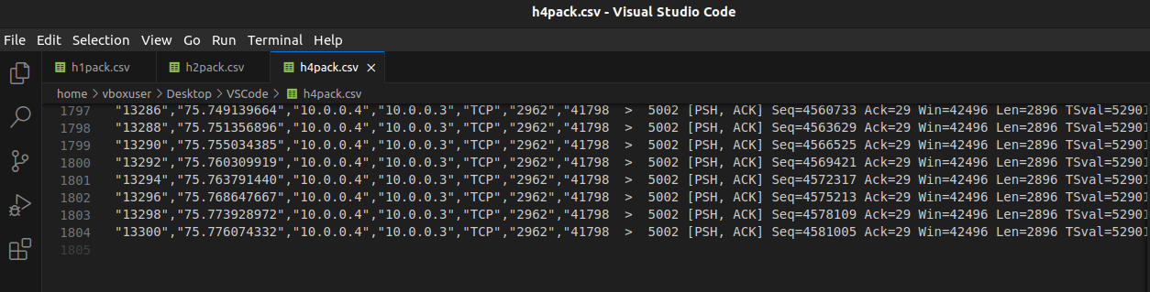

Di contro, i pacchetti scambiati tra l’host h2 e l’host h3 risultano essere in numero maggiore, con un incremento percentuale di circa il 57,81%.
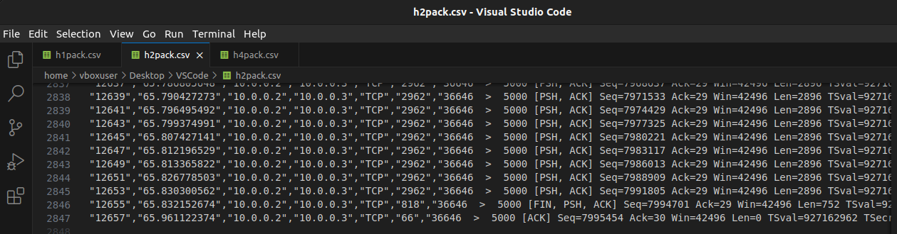

Osservazioni:
La proposta di rimuovere il link tra lo switch S1 e lo switch S3 nella nostra topologia di rete è paragonabile alla soluzione implementata da Piracy Shield. Entrambe le strategie mirano a mitigare problemi di congestione o di sicurezza bloccando determinati percorsi di comunicazione. Tuttavia, questa soluzione presenta diverse criticità significative che meritano attenzione.
Infatti, Piracy Shield è una tecnologia progettata per prevenire l'accesso non autorizzato e la distribuzione di contenuti protetti da copyright. Funziona isolando nodi di rete sospetti o bloccando certi percorsi di comunicazione per impedire la diffusione di dati illegali. La rimozione del link tra S1 e S3 nella nostra rete può essere paragonata all’approccio utilizzato dal Piracy Shield, la quale non è una soluzione ideale per diversi motivi e, difatti, la stessa strategia adottata da Piracy Shield è stata ampiamente criticata per gli stessi problemi:
- Interruzione del Servizio per Utenti Legittimi: La disconnessione del link tra S1 e S3 interrompe il normale flusso di traffico, colpendo anche gli utenti che non sono coinvolti in attività illecite. Questa interruzione non discriminatoria può causare disservizi per gli utenti legittimi, portando a una riduzione delle prestazioni della rete, tempi di latenza aumentati e potenziale isolamento da servizi e risorse della rete.
- Limitazione dell’uso della topologia originale: La rimozione del link porta all’impossibilità di utilizzare la piena capacità di trasmissione/banda offerta dalla topologia.
- Spostamento della Congestione: La rimozione del link non risolve la congestione, ma la sposta semplicemente altrove. Il traffico verrebbe reindirizzato attraverso percorsi alternativi, che potrebbero non avere la capacità necessaria per gestire il carico aggiuntivo, portando a una distribuzione inefficace delle risorse di rete e possibili congestioni in altri punti della rete.
Piracy Shield è stato ampiamente criticato per questi motivi. La sua implementazione ha spesso causato interruzioni del servizio per utenti legittimi, compromettendo la ridondanza della rete e generando congestioni inaspettate. Allo stesso modo, la rimozione del link tra S1 e S3 nella nostra rete, pur avendo intenti simili, presenta le stesse problematiche e non rappresenta una soluzione efficace.

5.2.8 Soluzione Alternativa – Blocco dell’indirizzo IP
Un'alternativa alla soluzione proposta precedentemente, nel caso in cui bloccare le porte degli switch risulti essere troppo invasivo in alcuni contesti applicativi, consiste nella creazione di una blacklist di indirizzi IP. In questo modo, non bloccheremo più le porte degli switch, ma gli indirizzi IP identificati come attaccanti. Questo approccio permette di mantenere più intatta la topologia di rete, poiché il controller interverrà solo sugli host considerati malevoli. La soluzione è molto vicina alla precedente ma meno invasiva, in quanto gli switch non vengono toccati.
La prima modifica effettuata è la creazione di un set chiamato blacklist_ip, il cui nome è già autoesplicativo: esso conterrà tutti gli indirizzi IP che non devono riuscire a comunicare, al fine di non intaccare gli altri utenti sulla rete.
N.B. è possibile utilizzare, invece degli indirizzi IP, gli indirizzi MAC al fine di mitigare un eventuale utilizzo di VPN da parte degli utenti malevoli. In questo modo, è possibile rendere più robusto l’approccio utilizzato con il file json, dato che la modifica di indirizzi MAC, seppur sempre possibile da effettuare, risulta essere più complicata.
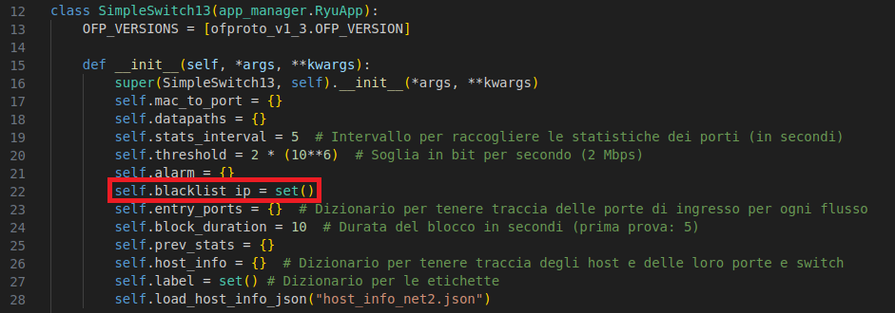
Nella funzione def port_stats_reply_handler sono stati introdotti i seguenti cambiamenti:
- otteniamo l’indirizzo IP degli host, nel momento in cui la soglia viene superata
- se l’indirizzo IP dell’attaccante non risulta essere ancora nella blacklist, allora chiamiamo la funzione check_anfd_block_IP, questa volta passando anche l’indirizzo IP come parametro.
- se, invece, l’indirizzo IP risulta essere già bloccato, lo inseriamo nel set label, che serve per effettuare il controllo dinamico dello sblocco dell’indirizzo IP, dunque se trascorsi un certo numero di secondi (a nostra scelta) l’indirizzo non supera più la soglia, allora lo sblocchiamo.
- se la soglia non viene superata, l’indirizzo IP viene rimosso dalla blacklist.
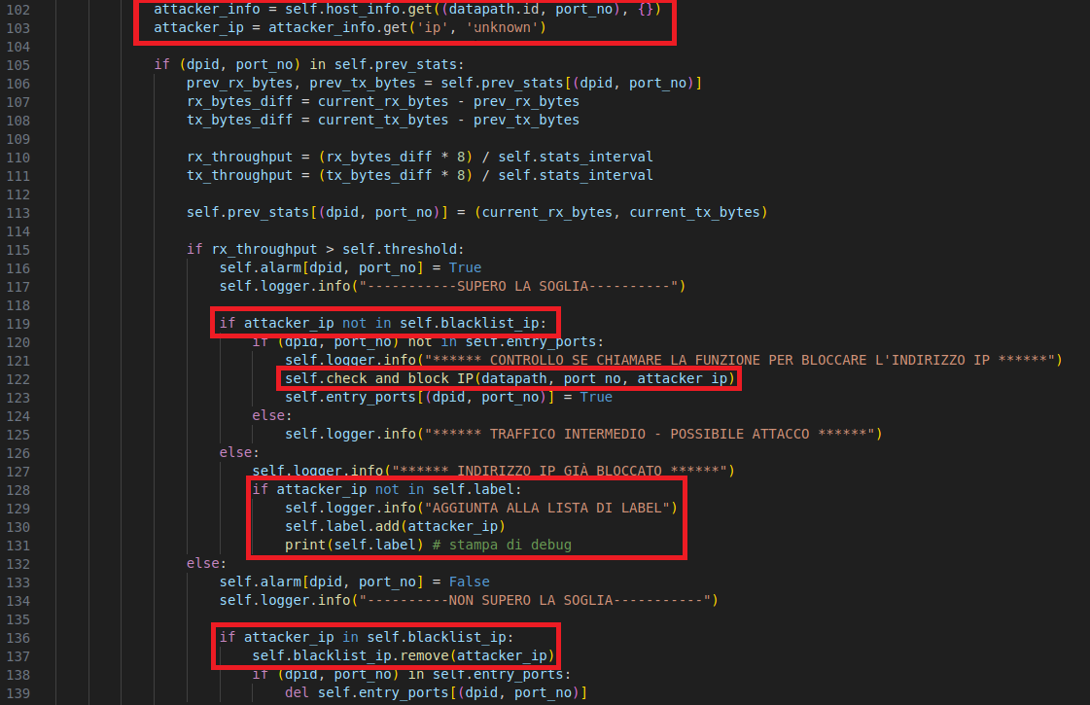

Altre modifiche risiedono nel controllo delle informazioni reperite dal file json, se il traffico è generato direttamente dall’host, allora chiamiamo la funzione block_ip, passando come parametro l’indirizzo IP dell’attaccante ed aggiungiamo il suo indirizzo IP alla blacklist.
Nella procedura block_ip avviene il cambiamento fondamentale del nuovo approccio:
- Viene creato un oggetto OFPMatch per specificare un match sui pacchetti con eth_type=0x0800 (IPv4) e ipv4_src=attacker_ip (indirizzo IP sorgente dell'attaccante).
- Viene creato un elenco vuoto di azioni (actions = []), il che significa che i pacchetti che corrispondono a questo match saranno semplicemente scartati (bloccati).
- La funzione add_flow viene chiamata per aggiungere questa regola di flusso allo switch con priorità 2.
Infine, viene avviato il thread che gestisce l’operazione di sblocco dell’indirizzo IP.
N.B. Il campo eth_type=0x0800 è utilizzato per identificare il tipo di protocollo di rete contenuto nel payload del frame Ethernet. Il valore 0x0800 è standardizzato dall'IEEE e specifica che il payload del frame Ethernet è un pacchetto IPv4.
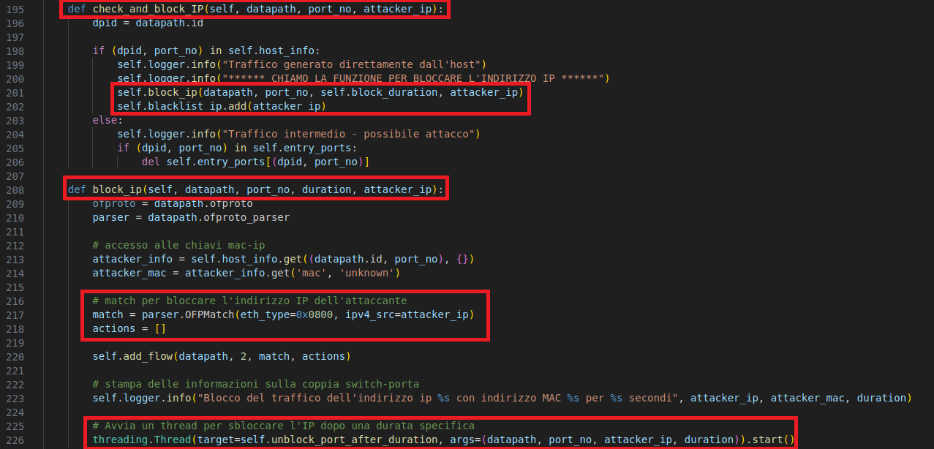

La modifica prevede il controllo sull’indirizzo IP, in particolare se esso non è presente nel set label, allora viene creato il nuovo match per sbloccare l’indirizzo IP e rimosso dalla blacklist, perché non più rilevato come malevolo. Inoltre, per preservare l’integrità, l’indirizzo IP viene anche rimosso dal set label oltre che dalla blacklist.
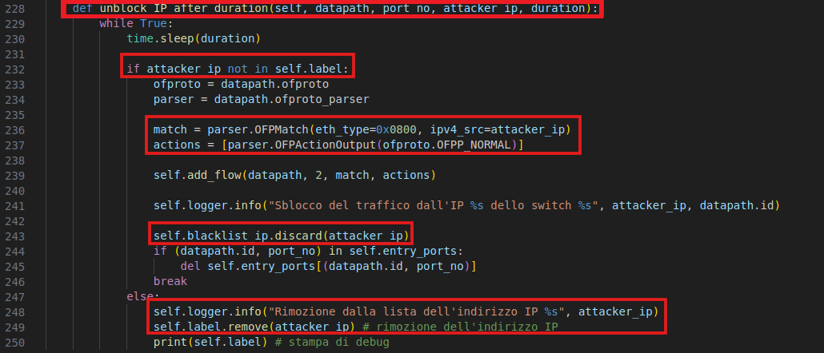

5.2.9 Soluzione Alternativa – Esecuzione con traffico variabile
Il grafico del traffico generato, come ci aspettavamo, è pressoché identico a quello della precedente soluzione, in quanto il comportamento è molto simile:
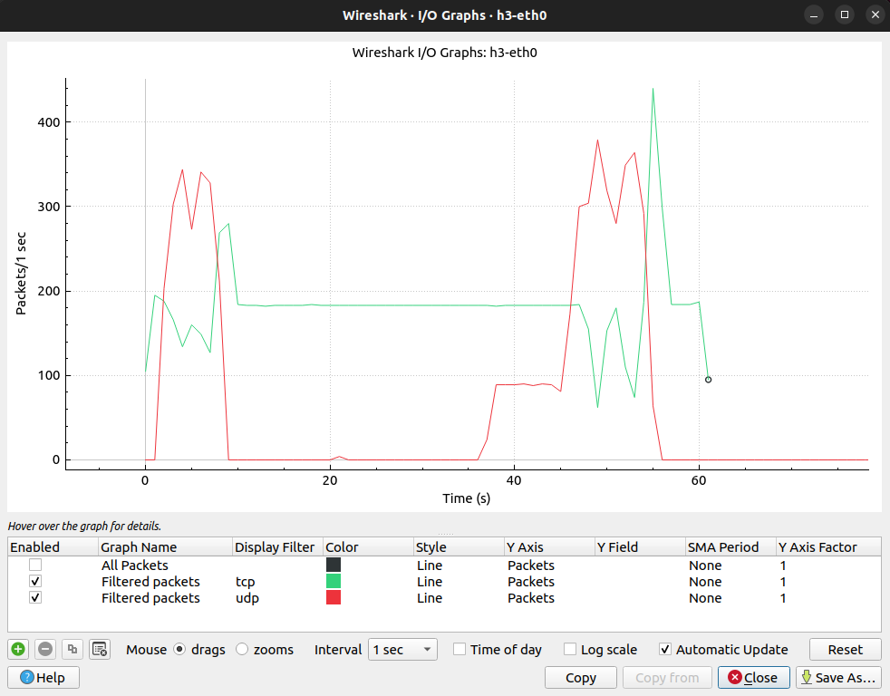

Anche il comportamento del controller rimane invariato; l’esperimento è stato eseguito con la generazione del bitrate variabile dell’host attaccante.
Inizialmente l’indirizzo IP viene bloccato perché supera la soglia di threshold:
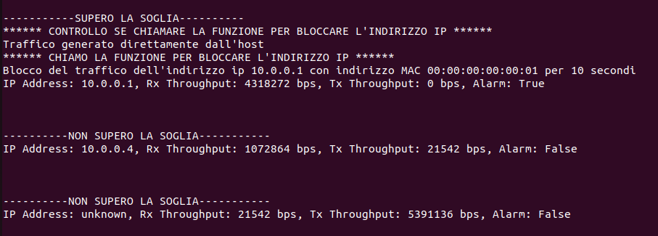
Dopo il primo ciclo di controllo viene rilevato ancora come attaccante, e risulta già essere presente all’interno della blacklist.
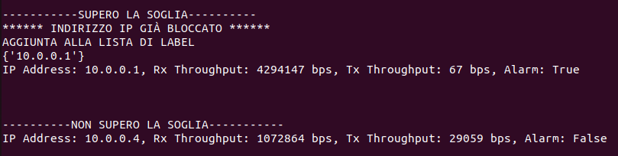

Dopo 10 secondi, l’indirizzo IP viene rimosso dal set label, perché il tempo di controllo è finito, in questo caso esso non viene sbloccato perché nell’arco temporale dei 10 secondi ha superato almeno una volta la soglia.
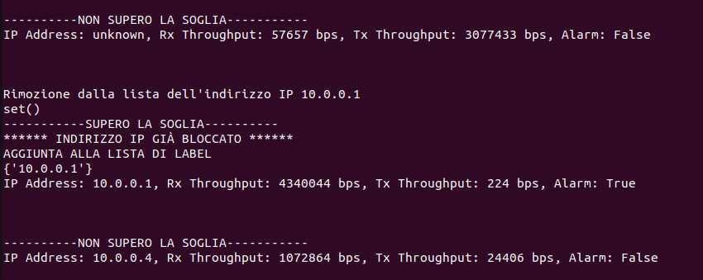

Adesso l’attaccante sta generando traffico ad un rate non dannoso per gli altri utenti presenti nella rete, dunque, ci aspetteremo che il controller proceda con lo sblocco.
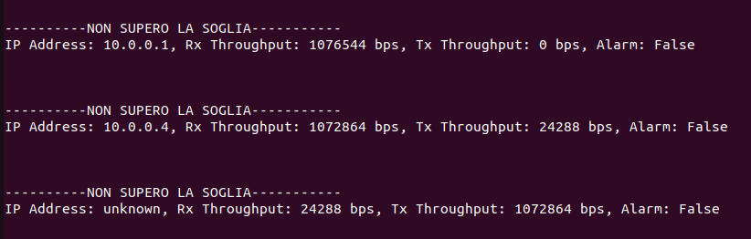

Nei 10 secondi di controllo per la rimozione dell’indirizzo IP dalla blacklist, esso viene correttamente rimosso perché non risulta più essere un pericolo per gli altri host.
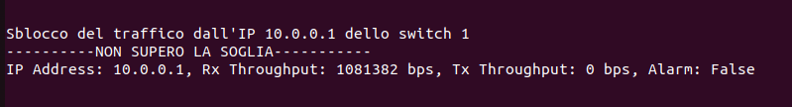

L’host 1 procede col generare nuovamente traffico dannoso per l’infrastruttura di rete; dunque, il controller procede nuovamente ad inserire il suo indirizzo nella blacklist.
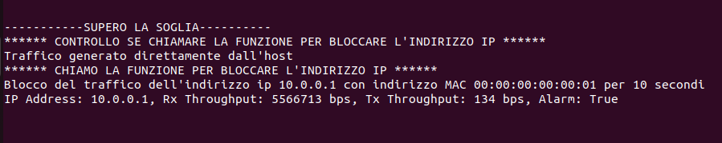

Nuovamente il controller rileva che l’indirizzo IP è già presente nella blacklist e lo aggiunge al set label.
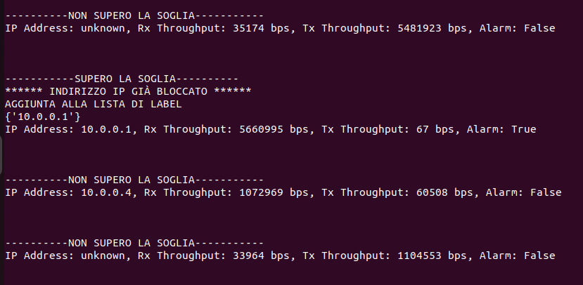

Viene nuovamente rimosso dal set label dopo essere trascorsi i 10 secondi del controllo di rimozione dalla blacklist.
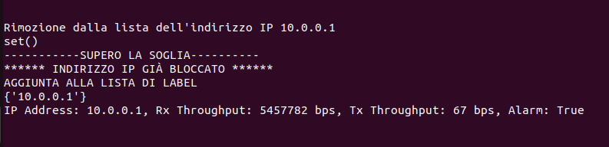
Arriviamo alla fine della generazione del traffico e l’indirizzo dell’attaccante 10.0.0.1 non supera più la soglia.

Al termine della generazione del traffico viene nuovamente sbloccato.
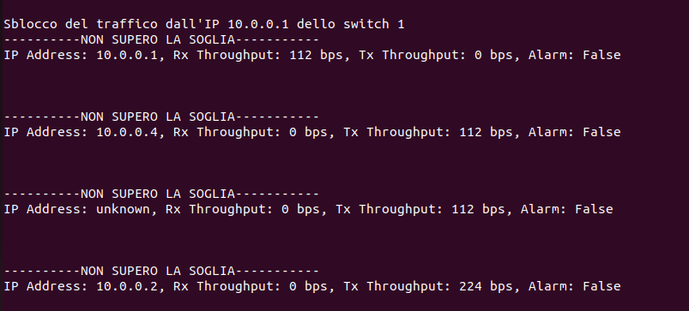

Conclusioni & Considerazioni
L’approccio che è stato adottato per la detection dell’attacco DoS è stato un approccio di tipo Threashold-based, ovvero, basato su un opportuno valore di soglia (come consigliato dalla traccia). Quando l’attività di rete supera questa soglia, viene generato un allarme per indicare un possibile attacco DoS. Questo approccio presenta vari vantaggi e svantaggi, descritti più dettagliatamente di seguito:
- Vantaggi:
- Semplicità implementativa le soglie possono essere facilmente configurate nei sistemi di monitoraggio senza la necessità di algoritmi complessi e senza risorse computazionali elevate
- Detection real-time rilevazione immediata quando l’attività di rete supera il livello impostato e risposta rapida a tali eventi anomali, minimizzando il tempo durante il quale l’attacco può causare danni alla rete
- Svantaggi:
- Presenza di falsi positivi dovuto ad una soglia troppo sensibile, generando allarmi anche per traffico legittimo che occasionalmente supera la soglia (esempio: nel caso della prima topologia, l’host h2 potrebbe essere identificato come un possibile attaccante)
- Difficoltà a determinare il corretto valore di threshold determinare il valore di soglia ottimale è molto complesso, poiché dev’essere abbastanza basso da rilevare attacchi ma abbastanza alto da evitare falsi positivi; inoltre, la possibile variazione del traffico di rete rende difficile identificare in maniera certa tale valore
- Impatto sui parametri della rete se la soglia è impostata in maniera tale da generare troppi allarmi, ciò può consumare risorse di calcolo e rete, portando ad un rallentamento della rete
In generale, data la semplicità della soluzione adottata, potrebbe essere utile combinare questa soluzione con altre metodologie di rilevazione, come algoritmi di apprendimento automatico, per migliorare l’accuratezza e ridurre i falsi positivi.

Approcci alternativi
Solitamente, tra gli approcci alternativi a quelli di tipo threashold-based, troviamo:
- Approcci features-based tali approcci utilizzano varie caratteristiche del traffico di rete per identificare attacchi DoS in modo più preciso rispetto ai metodi basati su soglia. Vediamone alcuni:
- ESIPs (Entropia degli IP sorgente): tale tecnica misura l’entropia degli indirizzi IP sorgente presenti nelle flow tables. Viene principalmente utilizzato per rilevare attacchi M-DoS, basandosi sull’idea che gli attaccanti utilizzano spesso la falsificazione degli IP sorgente per generare un gran numero di nuovi pacchetti. L'entropia degli IP sorgente aumenta significativamente durante un attacco M-DoS perché gli indirizzi IP sorgente diventano più dispersi​.
- SFT (Similarità delle tabelle di flusso): valuta la correlazione tra le tabelle di flusso nel tempo. In condizioni normali, la distribuzione delle voci nelle tabelle di flusso è relativamente stabile. Tuttavia, durante un attacco M-DoS, molte nuove voci di flusso vengono aggiunte, causando variazioni significative nelle tabelle di flusso. Il SFT misura queste variazioni per rilevare anomalie.
- Approcci di Machine Learning (ML) tali approcci consentono, tramite l’apprendimento di dati storici del traffico di rete, di identificare schemi normali o anomali. Ciò porta ad una maggiore accuratezza, nonché a identificare pattern complessi che potrebbero non essere evidenti con metodi più semplici. Inoltre, i modelli di ML possono essere continuamente aggiornati con i nuovi dati, permettendo al sistema di adattarsi a nuove varianti di attacchi DoS che emergono nel tempo. Alcuni esempi di algoritmi di ML che è possibile adottare sono:
- KNN (K-Nearest Neighbor)
- K-Means
- Reti neurali
- SVM
- Modelli di Ensemble Learning
- Alberi decisionali
N.B. tutte le tecniche alternative illustrate risultano essere più complesse da implementare rispetto a quelle di tipo threshold-based.

Riferimenti
- Messaggi e strutture OpenFlow v1.3: documentazione di Ryu 4.34
- Monitoraggio del traffico: documentazione di Ryubook 1.0 (osrg.github.io)
- IEEE Xplore Full-Text PDF:
- IEEE Xplore Full-Text PDF:
- https://www.wired.it/article/piracy-shield-siti-ricorso-agcom-codice/

